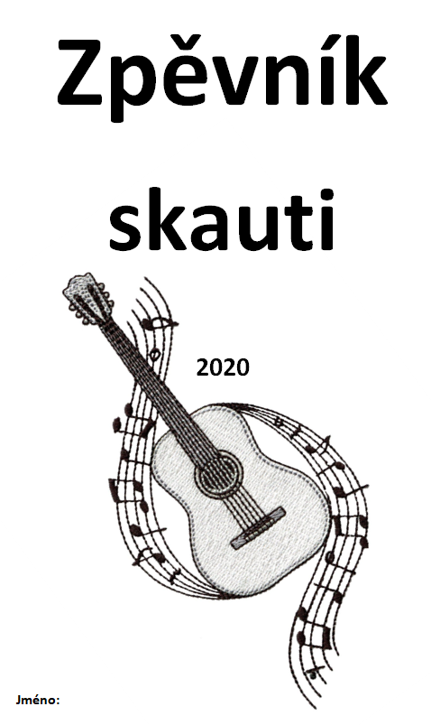

Obsah
1. ANDĚL 6
2. ANDĚLÉ 7
3. BATALION 8
4. BEDNA OD WHISKY 9
5. BĚDA PORAŽENÝM 11
6. BLÁZNOVA UKOLÉBAVKA 12
7. BURÁKY 13
8. ČERNEJ PASAŽÉR 14
9. Děda Jára je bos 15
10. DEJ MI VÍC SVÉ LÁSKY 17
11. DOKUD SE ZPÍVÁ 18
12. Hej této 19
13. HO HO WATANAY 21
14. Hořkosladká komedie 22
15. HROBAŘ 24
16. HRUŠKA 25
17. JÁ NA TOM DĚLÁM 26
18. JARNÍ KRÁL 27
19. JASNÁ ZPRÁVA 28
20. KDYŽ MĚ BRALI ZA VOJÁKA 29
21. KOMETA 30
22. KRAJINA SLEPCŮ 31
23. KŘÍDLA 32
24. KYTKA 33
25. LOKOMOTIVA 34
26. MÁM JIZVU NA RTU 35
27. MATFYZÁK NA DISKU 38
28. MEZI HORAMI 40
29. MEZINÁRODNÍ 41
30. MILIONÁŘ 43
31. MORITURI TE SALUTANT 46
32. NETUŠIM 47
33. NIKDE ŽÁDNEJ SNÍH 49
34. PETĚRBURG 50
35. PÍSNIČKA 51
36. PODVOD 53
37. POHAR A KALICH 54
38. POJĎ SE MNOU LÁSKO MÁ 55
39. PŘÍTEL 56
40. RÁNA V ATRÁVĚ 58
41. Rande 59
42. REKLAMA NA TICHO 60
43. SÁRO 62
44. SIGNÁLNÍ 64
45. SLAVÍCI Z MADRIDU 65
46. SOUDNÝ DEN 67
47. SPIKEJ 69
48. TO TA HELPA 70
49. TŘI BRATŘI 71
50. TŘI KŘÍŽE 72
51. TULÁCKÝ RÁNO 73
52. VČELÍN 74
53. V LESE 75
54. V 7:25 77
55. VEĎ MĚ DÁL 78
56. VLAŠTOVKO LEŤ 79
57. VODA UŽ JE SVAŘENÁ 80
58. VYMLÁCENÝ ENTRY 81
59. VYSOKOŠKOLSKEJ SONG 83
60. ZATANČI 85
61. ZAFÚKANÉ 86
62. ZEMĚ VZDÁLENÁ 87
63. ZPÁTKY DO LESŮ 88

1. ANDĚL
Karel Kryl
1. ^{C}Z rozmláce^{Ami}nýho kostela ^{C}v krabici s ^{G7}kusem mýdla
^{C}přinesl ^{Ami}jsem si anděla, ^{C}poláma^{G7}li mu ^{C}křídla.
^{C}Díval se ^{Ami}na mě oddaně, ^{C}já měl jsem ^{G7}trochu trému,
^{C}tak vtiskl ^{Ami}jsem mu do dlaně ^{C}lahvičku ^{G7}od par^{C}fému.

R:^{C}A proto, ^{Ami}prosím, věř mi, ^{C}chtěl jsem ho ^{G7}žádat,
^{C}aby mi ^{Ami}mezi dveřmi ^{C}pomohl ^{G7}hádat,
^{C}co mě čeká ^{AmiG7}a nemi^{C}ne, ^{C}co mě čeká^{AmiG7}a nemi^{C}ne.

2.Pak hlídali jsme oblohu, pozorujíce ptáky,
debatujíce o Bohu a hraní na vojáky.
Do tváře jsem mu neviděl, pokoušel se ji schovat,
to asi ptákům záviděl, že mohou poletovat.
R:

3.Když novinky mi sděloval u okna do ložnice,
já křídla jsem mu ukoval z mosazný nábojnice.
A tak jsem pozbyl anděla, on oknem odletěl mi,
však přítel prý mi udělá novýho z mojí helmy.

R:

2. ANDĚLÉ
Žižkovský
1. ^{Ami}To byl zas těžkej den, už skoro nevidím
úna^{F}vou, úna^{Ami}vou.
^{Ami}Jdu spát aspoň malej sen do mý hlavy neklidný,
o nás ^{F}dvou, o nás ^{Ami}dvou.

^{Dmi}Kolem naší lodi, lásko, širej ^{G}oceán,
^{Emi}vysokánský vlny se k nám ^{Ami}blíží ze ^{F}všech stran,
do konce kdo vytrvá, jen ^{E}ten uvi^{Ami}dí.

R: ^{F}Jak se smějou v nebi andělé
a^{G}jestli křídla maj.
^{Emi}Jestli všichni vážně dětmi ^{Ami}jsou,
jestli ^{F}nejmenší je největší
^{G}opravdickém ráj.
^{Emi} Že kvůli tomu stálo za to ^{Ami}plout
a ^{F}hledat zrnka soli v kame^{E}ní.

2. To byl zas těžkej den, prosím pohlaď tváře mý
zmáčený, zmáčený.
Stačí chvilku jen víš připadám si strašně sám
ztracený, ztracený,
kolem naší lodi….

R: Jak se smějou v nebi…

3. BATALION
Spiritual Kvintet
*^{Ami}Víno ^{C}máš a ^{G}marky^{Ami}tánku, ^{Ami}dlouhá ^{C}noc ^{G}se ^{Ami}pro^{Emi}hý^{Ami}ří,
^{Ami}víno ^{C}máš a ^{G}chvilku ^{Ami}spánku, ^{C}díky, ^{G}díky, ^{Ami}ver^{Emi}bí^{Ami}ři.

1. ^{Ami}Dříve než se rozední, kapitán ^{C}k osedlání ^{G}rozkaz ^{Ami}dá^{Emi}vá,
^{Ami}ostruhami do slabin ko^{G}ně ^{Ami}po^{Emi}há^{Ami}ní.
^{Ami}Tam na straně polední, čekají ^{C}ženy, ^{G}zlaťáky a ^{Ami}slá^{Emi}va,
^{Ami}do výstřelů z karabin zvon ^{G}už ^{Ami}vyz^{Emi}vá^{Ami}ní.

R: ^{Ami}Víno na ku^{C}ráž, a ^{G}pomilovat marky^{Ami}tánku,
^{Ami}zítra do Bur^{C}gund, bata^{G}lion ^{Ami}za^{Emi}mí^{Ami}ří.
^{Ami}Víno na ^{C}kuráž a k^{G}ránu dvě hodiny ^{Ami}spánku,
^{Ami}díky, díky ^{C}vám králo^{G}vští ^{Ami}ver^{Emi}bí^{Ami}ři.

2. Rozprášen je batalion, poslední vojáci se k zemi hroutí,
na polštáři z kopretin budou věčně spát.
Neplač sladká Marion, verbíři nové chlapce přivedou ti,
za královský hermelín, padne každý rád.

R: Víno na kuráž ...
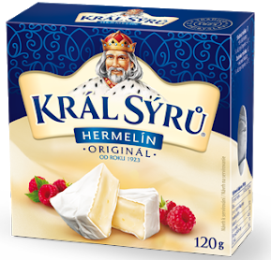
*: Víno máš a markytánku ...

4. BEDNA OD WHISKY

Dneska už mně ^{C} fóry ňák ^{Ami} nejdou přes ^{E7} pysky
^{Ami} Stojím s dlouhou ^{C} kravatou na ^{Ami} bedně ^{E7} vod whis ^{ami} ky.
Stojím s dlouhým ^{C} vobojkem jak ^{Ami} stájový ^{E7} pinč.
^{Ami} Tu kravatu ^{C} co nosím mi ^{Ami} navlík ^{E7} soudce ^{ami} Linč.
®: ^{A} Tak kopni do tý ^{D} bedny ať ^{E} panstvo ne ^{A} čeká
jsou dlouhý schody do ^{D} nebe a štreka ^{E} ka daleká ^{A} .
Do nebeskýho ^{D} báru já su ^{E} cho v kr ^{A} ku mám.
Tak kopni do tý bed ^{D} ny ať ^{E} na cestu se ^{A} dám.
Mít tak všechny bedny od whisky vypitý.
Postavil bych malej dům na louce ukrytý.
Postavil bych malej dům a z okna koukal ven
a chlastal bych tam s Billem a chlastal bych tam Ben.
®: Tak kopni do tý bedny ...
Kdyby si se hochu jen pořád nechtěl rvát.
Nemusel jsi dneska na týhle bedně stát.
Moh jsi někde v suchu tu svoji whisky pít
nemusel jsi hochu na krku laso mít.
®: Tak kopni do tý bedny ...
Až kopneš do tý bedny, jak se to dělavá
do krku ti zůstane jen dírka mrňavá.
Jenom dírka mrňavá a k smrti jenom krok,
má to smutnej konec - a whisky ani lok.
®: Tak kopni do tý bedny ať panstvo nečeká
jsou dlouhý schody do nebe a štreka daleká.
Do nebeskýho báru já sucho v krku mám…

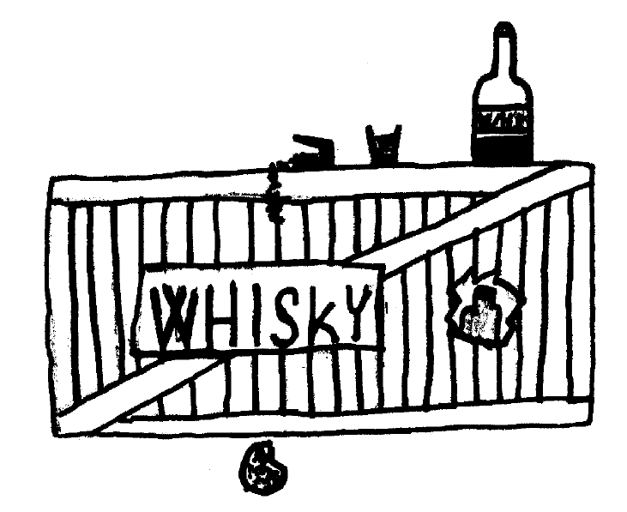

5. BĚDA PORAŽENÝM

G Hmi C D
1. Běží krajem dlouhá cesta, do svatého města tě zavede,
G Hmi C D
podél cesty kříže s těly, s těly těch, co neuspěli,
C Emi D G D C D G
vae victis, amen, amen.

2. Tisíce se zvedly v právu, neměly nic a slávu si dobyly,
ponížený zvedá hlavu, veden vírou vlastní síly,
vae victis, amen, amen.

3. Plamen vzpoury letí státem, otroci pouť volnou si zvolili,
otrokář však platí zlatem, římská vojska valem sílí,
vae victis, amen, amen.
G Hmi C Emi D

4. Marné bylo odhodlání, jiskra žití sklání se před silou,
umírali za svítání, pod nohama cestu bílou,
vae victis, amen, amen.

5.=1.

6. BLÁZNOVA UKOLÉBAVKA
Fratišek Nedvěd
1. ^{D}Máš, má ovečko, ^{A}dávno spát, už ^{G}píseň ptáků ^{D}končí,
kvůli nám přestal i ^{A}vítr vát, jen ^{G}můra zírá ^{D}zvenčí,
já ^{A}znám její zášť, tak ^{G}vyhledej skrýš,
zas ^{A}má bílej plášť a v ^{G}okně je ^{A}mříž.

R: ^{D}Máš, má ovečko, ^{A}dávno spát,
a ^{G}můžeš hřát, ty mě ^{A}můžeš hřát,
vždyť ^{D}přijdou se ^{G}ptát, zítra zas ^{D}přijdou se ^{G}ptát,
jestli ty v ^{D}mých předsta^{G}vách už ^{D}mizíš.

2. Máš, má ovečko, dávno spát, už máme půlnoc temnou,
zítra budou nám bláznů lát, že ráda snídáš se mnou,
proč měl bych jim lhát, že jsem tady sám,
když tebe mám rád, když tebe tu mám.

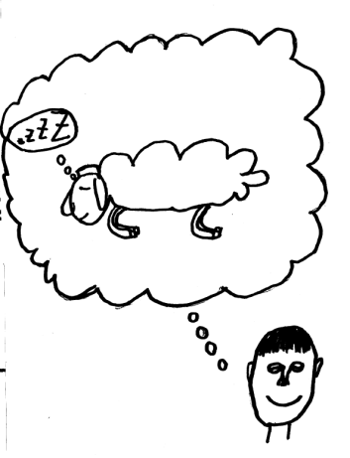
R:

7. BURÁKY
Michal Tučný
G C G
1. Když Sever válčí s Jihem a zem jde do války
G A D
a v polích místo bavlny teď rostou bodláky.
G C G
Ve stínu u silnice vidíš z Jihu vojáky,
G D G
jak válejí líně a louskaj' buráky.

G C G
R: Hej hou, hej hou, nač chodit do války,
G A D
je lepší doma sedět a louskat buráky,
G C G
hej hou, hej hou, nač chodit do války,
G D G
je lepší doma sedět a louskat buráky.

2. Plukovník je v sedle, volá:"Yankeeové jdou!",
ale mužstvo v trávě leží, prej dál už nemohou,
plukovník se otočí a koukne do dálky,
tam jeho slavná armáda teď louská buráky.

R:

3. Až tahle válka skončí a my zas budem žít,
svý milenky a ženy pak půjdem políbit,
Když se zeptaj':"Hrdino, cos' dělal za války?"
"Já flákal jsem se s kvérem a louskal buráky."

8. ČERNEJ PASAŽÉR
Traband
1. Mám ^{Ami}kufr plnej přebytečnejch ^{E}krámů
a mapu zabalenou do plát^{Ami}na
Můj vlak však jede na opačnou ^{E}stranu
a moje jízdenka je dávno nepla^{Ami}tná

2. Někde ve vzpomínkách stojí dům
Ještě vidím, jak se kouří z komína
V tom domě prostřený stůl
Tam já a moje rodina

3. Moje minulost se na mě šklebí
a srdce bolí, když si vzpomenu
že stromy, který měly dorůst k nebi
teď leží vyvrácený z kořenů

R: Jsem černej ^{F}pasažér
^{G}Nemám ^{C}cíl ani směr
Vezu se ^{F}načerno ^{G}životem a ^{C}nevím
Jsem černej ^{F}pasažér
^{G}Nemám ^{C}cíl ani směr
Vezu se ^{F}odnikud ^{G}nikam a ^{E7}nevím, kde skončím.

4. Mám to všechno na barevný fotce
někdy z minulýho století
Tu jedinou a pocit bezdomovce
si nesu s sebou jako paměti… (R.)

9. DĚDA JÁRA JE BOS
Michal Horák
1.sl.
^{D} Brzo on chodí ^{G} spát,
to ^{D} aby moh brzo ^{A} vstát
a ^{D} stromy okopávat, protože
^{Hmi} to ^{A} on má ^{D} rád.
^{D} K snídani jen chle^{G}ba,
^{D} a ač má z kolcho^{A}zu
^{D}svíčkovou z dovo^{G}zu,
^{Hmi}dá si ^{A} zas chle^{D}ba.
^{Hmi} Po obědě ^{A} on poseče ^{D} sad,
^{G} a to skuteč^{D}nosti navzdo^{A}ry,
že ^{Hmi} je mu dávno ^{A} přes osmde^{D}sát,
^{G} do setmění ^{D} kope brambo^{A}ry.
Děda Jára je ^{D} boss.
2.sl.
Pak večer po práci
v kuchyni vypráví o tom, jak
koumouši syčáci jsou, a že
už se to nezpraví.
Celou noc pak záře
v Járově světnici říká, že
u Milionáře usnul, či
nezavřel lednici.

On jedinej vždycky všimne si,
když maj ségry nový účesy.
A co nejvíc žere maminu,
že Jára nemá žádnou šedinu. (A to má vlasy.)
Děda Jára je boss.
3.sl.
^{Hmi} Coby pekař ^{A} chtěl píct rohlí^{D}ky,
^{G} tak s ním komu^{D}nisti vypek^{A}li.
^{Hmi} Černej baron ^{A} Jára záda ^{D} od práce má ohnutý,
však ^{G} celej život ^{D} rovný, páč měl ^{A} jenom přání skromný, a to:
^{D} Brzo chodit ^{G} spát,
to ^{D} aby moh brzo ^{A} vstát
a ^{D} stromy okopávat, protože
^{Hmi} to ^{A} on má ^{D} rád.

BOSS

10. DEJ MI VÍC SVÉ LÁSKY
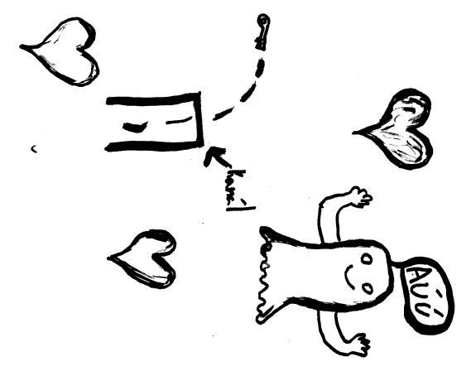
Olimpic
^{Emi}Vymyslel jsem spoustu nápadů a^{G}ů
Co ^{Emi}podporujou hloupou nála^{D7}du a^{H7}ů
^{Emi}Hodit klíče do kanálu
^{A}Sjet po zadku holou skálu
^{Emi}V noci chodit ^{H7}strašit do hra^{Emi}du
2. Dám si dvoje housle pod bradu aů
V bílé plachtě chodím pozadu aů
Úplně melancholicky
S citem pro věc jako vždycky
Vyrábím tu hradní záhadu^{D7}
R: ^{G}Má drahá dej mi víc
^{H7}Má drahá dej mi víc
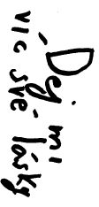
^{Emi}Má drahá ^{C}dej mi víc své ^{G}lásky a^{D7}ů
^{G}Já nechci skoro nic
^{H7}Já nechci skoro nic
^{Emi}Já chci jen ^{C}pohladit tvé ^{G}vlásky a ^{H7}ů
3. Nejlepší z těch divnejch nápadů aů
Mi dokonale zvednul náladu aů
Natrhám ti sedmikrásky
Tebe celou s tvými vlásky
Zamknu si na sedm západů …(R.)

11. DOKUD SE ZPÍVÁ
Jaromír Nohavica
1. Z ^{C}Těšína ^{Emi}vyjíždí ^{Dmi7}vlaky, co ^{F}čtvrthodinu^{C EmiDmi7 G}
^{C}včera jsem ^{Emi}nespal a ^{Dmi7}ani dnes ^{F}nespočinu^{C EmiDmi7 G}
^{F}svatý Me^{G}dard můj pa^{C}tron ťuká si na čelo^{Ami G}
ale ^{F}dokud se ^{G}zpívá ^{F}ještě se ^{G}neumře^{C}lo
^{EmiDmi7 G}
2.Ve stánku koupím si housku a slané tyčky
srdce mám pro lásku a hlavu pro písničky
ze školy dobře vím co by se dělat mělo
ale dokud se zpívá ještě se neumřelo
3. Do alba jízdenek lepím si další jednu
vyjel jsem před chvílí konec je v nedohlednu
za oknem míhá se život jak leporelo
a dokud se zpívá ještě se neumřelo

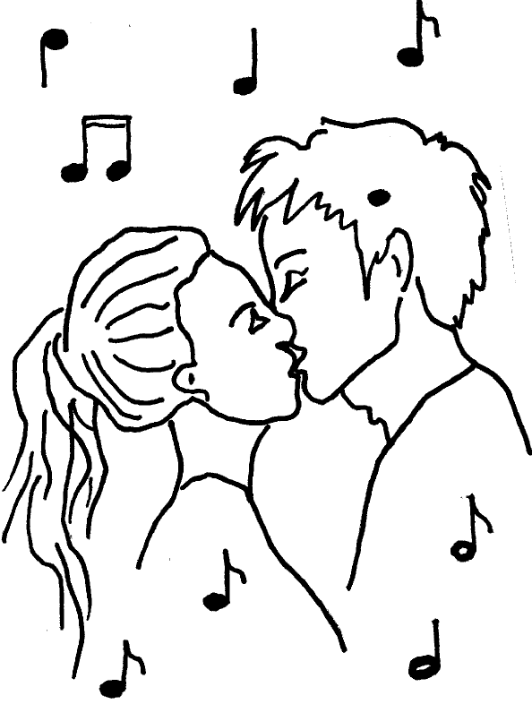
4. Stokrát jsem prohloupil a stokrát platil draze
houpe to houpe to na housenkové dráze
i kdyby supi se slítali na mé tělo
tak dokud se zpívá ještě se neumřelo
hm - hm hm - hm – hm…
5. Z Těšína vyjíždí vlaky až na kraj světa
zvedl jsem telefon a ptám se Lidi jste tam?
a z veliké dálky do uší mi zaznělo
že dokud se zpívá ještě se neumřelo. 2x

12. HEJ TÉTO
Michal Horák
Měl jsem ^{Gmi} hlídat
tetě ^{B} křečka,
^{F} dala mi ho se slovy, ať
^{C} u mě chvíli přečká.
Ale ^{Gmi} křečka
uhlí^{B}dati
^{F} nelze jen tak lehce, obzvlášť
^{C} když se vám moc nechce.
Po po^{Gmi}koji
ať si ^{B} běhá,
^{F} na gauč jsem si lehnul,
^{C} vzápětí se ani nehnul.
Tlači^{Gmi}lo mě
do zad ^{B} kromě
^{F} polštářů i cosi,
^{C}už se vidím tetu prosit:
hej ^{Es} teto,
já ho ^{B} zabil,
^{D} už se to nestane, jo
^{Gmi} ten už asi nevstane.

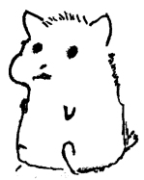
Hej ^{Es} teto,
nekřič ^{B} na mě,
^{D} já ho prostě neviděl,
^{Gmi} už dost jsem se nastyděl,
hej ^{Es} teto!
^{B, D, Gmi, Es, B, D, D7}
2.sl.
Tak jsem kouknul,
co mě tlačí,
seděl jsem jenom na televizním ovladači,
ale křeččí
švitoření
slyšet není,
jenom zvláštní smrad se line od topení.
Zase se mi
dech zatajil,
spečeného křečka bych před tetou neobhájil.
A dřív než tam
sebou seknu,
měl bych asi vymyslet,
jak tetě potom řeknu:
hej teto,
já ho zabil,
už se to nestane
jo, ten už asi nevstane.
Hej teto,
nekřič na mě,
já ho prostě neviděl,
už dost jsem se nastyděl,
hej teto!
3.sl.
Hej teto,
já ho fakt zabil,...
ten bídák sežral magnet
a k topení se přitavil.
Hej teto,
co na to říci?
Můžeš si ho maximálně připnout na lednici.
Hej teto, (teto)
já ho zabil, (zabil)
už se to nestane,
jo, ten už asi nevstane.
Hej teto, (to je)
nekřič na mě, (v kelu)
já ho prostě neviděl,
už dost jsem se nastyděl,
hej teto!

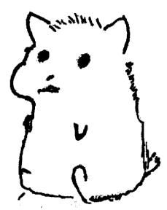

13. HO HO WATANAY
Žalman

1. ^{D}Spinkej můj maličký,
^{C}máš v očích ^{D}hvězdičky,
dám Ti je ^{C}do vlasů,
tak ^{G}usínej, tak ^{D}usínej.

^{D}Ho ho Watanay, ^{C}ho ho ^{D}Watanay,
^{C}ho ho Watanay, ^{G}Kiokena, ^{D}Kiokena.

2.Sladkou vůni nese Ti,
noční motýl z paseky,
vánek ho kolíbá,
už nezpívá už nezpívá

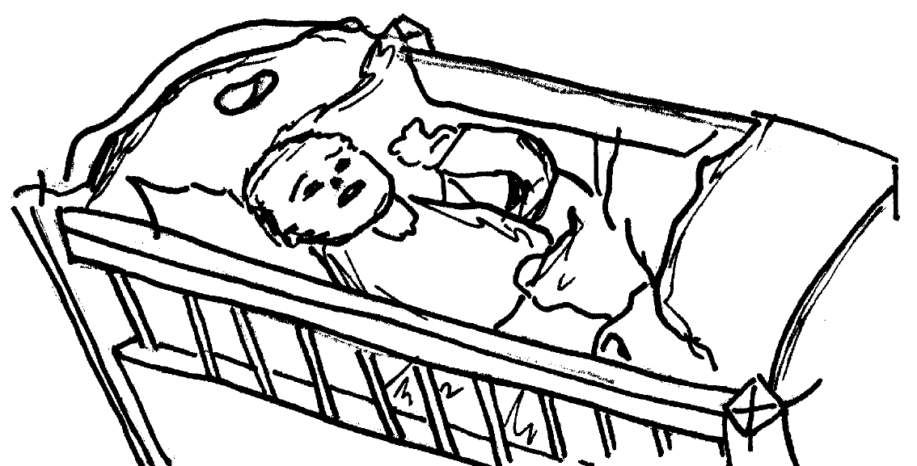

Ho ho Watanay, …

3. V lukách to zavoní,
rád jezdíš na koni,
má barvu havraní,
jak uhání, jak uhání.
Ho ho Watanay, …

4. V dlaních motýl usíná,
hvězdička už zhasíná,
vánek, co ji k Tobě nes,
až do léta Ti odlétá.

Ho ho Watanay, …

14. HOŘKOSLADKÁ KOMEDIE
Pokáč
^{D} Jaroušek ^{A} zhynul na mor v ^{Hmi} africe ^{G}
pepíček oběsil se na klice
tomášek ve státech si plni sny
bože ^{G} jak je ten svět ^{A7} úžasný ^{D}.
Verunka prohrála boj s depresí
anička pravě žíly řeze si
v zoo se narodily tygřátka
ach ten život to je pohádka.
^{D7}
ref.
Život je ^{G} hořko ^{D} sladká ^{F#} komedie ^{Hmi}
co tě ^{G} před titulkama ^{A7} zabije ^{D}.
Matýsek na dně moře utonul
františek kamionu neuhnul
na jendu pořád lepí se slečny
bože jak je ten svět bájčný.
Boženka odvykačku nezvládla
dočista úplně se pomátla
michalka pravě zfoukla státnice
ach ten svět je krasný velice.
ref.
Toníček vrhnul se pod nuselák
na bezdomovce ládu sebou flák
tanu co zdravě žila trefil šlak
život je občas krutý je to tak.
Tak já bych řek že asi stačilo
podobnych osudu tu dost bylo
a ať skončíme kladně tuhle říkanku
tak lojza zemřel stařím ve spánku.
ref.
To je pak ovšem velká tragédie.

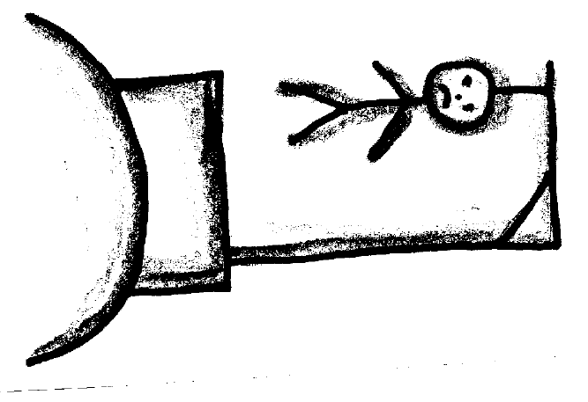

15. HROBAŘ
Premier

G
1. V mládí jsem se učil hrobařem,
Emi
jezdit s hlínou, jezdit s trakařem,
C D7
kopat hroby byl můj ideál.

2. Jezdit s hlínou, jezdit s vozíkem,
s černou rakví, s bílým pomníkem,
toho bych se nikdy nenadál.

3. Že do módy přijde kremace,
černý hrobař bude bez práce,
toho bych se nikdy nenadál.

4. Kolem projel vůz milionáře,
záblesk světel pad' mi do tváře,
marně skřípěj' kola brzdící.

5. Stoupám vzhůru, stoupám ke hvězdám,
tam se s černou rakví neshledám,
sbohem, bílé město zářící.

6. Sbohem, moje město,
vzpomínat budu přesto,
jak jsem poznal tvůj smích a tvůj pláč.

7. Na na na ...

16. HRUŠKA
Čechomor

D A
Stojí hruška v širém poli
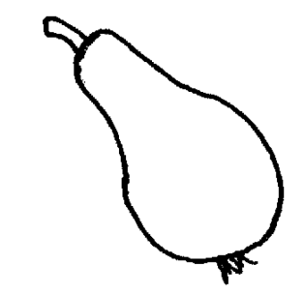
D G A
vršek se jí zelená
D G A Hmi
|: Pod ní se pase kůň vraný
D A D
pase ho má milá :|

Proč má milá dnes pasete
z večera do rána
|: Kam můj milý pojedete
já pojedu s váma :|

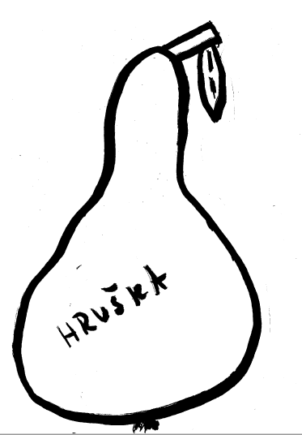
A já pojedu daleko
přes vody hluboké
|: Kéž bych byl nikdy nepoznal
panny černooké :|

17. JÁ NA TOM DĚLÁM
Bratři Ebenové
H E
Už to mělo být
A H
ono to není
G
noto je nadělení
A
no to je nadělení

Už jsem to měl mít
do bot mi teče
snad dneska večer
snad dneska

H
R: Já na tom dělám
E
Já na tom makám
G
Už na tom dělám třetí den
A
a ono ne a ne a ne
Já na tom dělám
Já na tom makám
Už na tom sedím přes týden
a ono ne a ne a ne

A z ničeho nic
telefon zvoní
To budou oni
no to budou oni

Zkus jim něco říct
že tady nejsem
že jsem šel se psem
že jim zavolám

R:

B Eb Ab B Gb Ab B Eb Ab B Gb A
R:

Někdo zaklepal
u našich dveří
Ňáký frajeři
divný frajeři

Jestli můžou dál
jenom na chvíli
Že by si rádi promluvili
o samotě

R:

18. JARNÍ KRÁL
Soumrak
1.^{G}Šel strání malej ^{Emi}kluk ^{C}a koukal do mra^{D}ků
^{G}pískal, nevím jak ho ^{Emi}znal, blues ^{C}dvoudenních tulá^{G}ků,
^{G}ruce v kapsách vraže^{Emi}ný ^{C}a našpulenou ^{D}tvář,
^{G}jaro otvíralo ^{Emi}zem, jak ^{C}kázal kalen^{D}dář.
R:^{G}Vzduch voněl zele^{Emi}ní, já batoh naho^{C}dil,
kluk přede mnou si ^{D7}hvízdal,
^{G}šel bosej po strá^{Emi}ních, boty někam zaho^{C}dil,
mě připadal jak ^{D}jarní ^{G}krá^{Emi C D G}l.
2. Léto jakosilný proud mé toulky odnáší,
a malíř, mistr čas barvy podzimní nanáší,
dlouho z okna vyhlížím, vítr venku honí sníh
a já zase vzpomínám, jak na jaře ve stráních
R:
3. Takže až zas přijde čas a země zavoní
a probudí se v nás to divoký volání,
na známým nádraží si batoh nahodím,
a dám se zase vést tím sladkým vábením.
R:Vzduch voní zelení, já šlapu dál a dál,
a někdo v dálce hvízdá,
jde bosej po stráních boty někam zahodil,
je to můj jarní král.

19. JASNÁ ZPRÁVA
Olimpic
1. ^{G}Skončili jsme jasná zpráva
^{Emi}Proč o tebe ^{C}zakopávám ^{D}dál
^{Ami}Projít bytem ^{C}já abych se ^{G}bál
Dík tobě se vidím zvenčí
Připadám si starší menší sám
Kam se kouknu kousek tebe mám
R: ^{Emi}Pěnu s vůni ^{Hmi}jablečnou
^{Emi}Vyvanulý ^{Hmi}sprej
^{Emi}Telefon, co ^{G}ustřihlas mu^{D}šňůru
Knížku krásně zbytečnou
Co má lživý děj
Píše se v ní jak se lítá vzhůru,
Lítá ^{Ami}vzhůru, ve dvou ^{D}vzhůru

2. Odešlas mi před úsvitem
Mám strach bloudit vlastním bytem sám

Kam se kouknu kousek tebe mám
R: Pěnu s vůni jablečnou
Vyvanulý sprej
Telefon, co ustřihlas mu šňůru
Knížku krásně zbytečnou
Co má lživý děj
Píše se v ní jak se lítá vzhůru,
Lítá vzhůru, ve dvou vzhůru
3. Skončili jsme jasná zpráva
Není komu z okna mávat víc
Jasná zpráva, rub co nemá líc

20. KDYŽ MĚ BRALI ZA VOJÁKA
Jaromír Nohavica
1.^{Ami}Když mě brali za vo^{C}jáka, ^{G}stříhali mě doho^{C}la
já ^{Dmi}vypadal jsem jako ^{Ami}blbec, ^{E}jak i všichni doko^{F}la-^{G}la-^{C}la-^{G}la, ^{Ami}jak i všichni ^{E}doko^{Ami}la.
2.Zavřeli mě do kasáren, začali mě učiti
jak mám správný voják býti, a svou zemi chrániti-ti-ti-ti, a svou zemi chrániti.
3. Na pokoji po večerce, ke zdi jsem se přitulil
já vzpomněl jsem si na svou milou, krásně jsem si zabulil-lil-lil-lil, krásně jsem si zabulil.
4. Když přijela po půl roce, měl jsem zrovna zápal plic
po chodbě furt někdo chodil, tak nebylo z toho nic nic nic nic, tak nebylo z toho nic.
5. Neplačte vy oči moje, ona za to nemohla
mladá holka lásku potřebuje, a tak si k lásce pomohla-la-la-laa tak si k lásce pomohla.
6. Major nosí velkou hvězdu, před branou ho potkala
řek jí že má zrovna volný kvartýr, tak se sbalit nechala-la-la-la
tak se sbalit nechala
7. Co je komu do vojáka, když ho holka zradila
nashledanou pane Fráňo Šrámku, písnička už skončila-la-la-la, jakpak se vám líbila-la-la-la, no nic moc extra nebyla

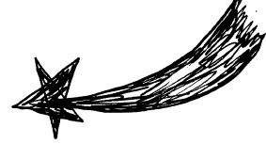
21. KOMETA
Nohavica
1. ^{Ami}Spatřil jsem kometu, oblohou letěla,
Chtěl jsem jí zazpívat, ona mi zmizela,
^{Dmi}Zmizela jako laň ^{G7}u lesa v remízku,
^{C}V očích mi zbylo jen ^{E7}pár žlutých penízků.
2. Penízky ukryl jsem do hlíny pod dubem,
Až příště přiletí, my už tu nebudem,
My už tu nebudem, ach, pýcho marnivá,
Spatřil jsem kometu, chtěl jsem jí zazpívat.
R: ^{Ami}O vodě, o trávě,^{Dmi} o lese,
^{G7}O smrti, se kterou smířit ^{C} nejde se,
^{Ami}O lásce, o zradě, ^{Dmi}o světě
^{E}A o všech lidech, co kdy ^{E7}žili na téhle ^{Ami}planetě.
3. Na hvězdném nádraží cinkají vagóny,

Pan Kepler rozepsal nebeské zákony,

Hledal, až nalezl v hvězdářských triedrech
Tajemství, která teď neseme na bedrech.
4. Velká a odvěká tajemství přírody,
že jenom z člověka člověk se narodí,
že kořen s větvemi ve strom se spojuje
A krev našich nadějí vesmírem putuje.
5. Spatřil jsem kometu, byla jak reliéf
Zpod rukou umělce, který už nežije,
šplhal jsem do nebe, chtěl jsem ji osahat,
Marnost mne vysvlékla celého donaha.
6. Jak socha Davida z bílého mramoru
Stál jsem a hleděl jsem, hleděl jsem nahoru,
Až příště přiletí, ach, pýcho marnivá,
My už tu nebudem, ale jiný jí zazpívá...

22. KRAJINA SLEPCŮ
Klíč

Emi G Ami Emi D Emi
1. Hm hm hm ...
Emi

2. Půlnočním krajem vzhůru had se drápe,
G
slepci jdou, slepý vůdce v čele tápe,
Ami
přísloví se může skutkem stát,
Emi D Emi
nejdřív krásný sen, a pak pád.

3. Tam za vodou, tam rostou jitrnice na stromech
a sýr na polích a sudy vína v záhonech,
tak jásej, hraj, křepči ve tmě jako pán,
už ráno dojdem tam, kde je ráj.

Ami Emi
R: Zástupy jdou, slepců najde se vždy dost
G D Emi
a dav chce své vidiny mít,
Ami Emi
pojď, zvedni plášť, a než zlámeš vaz i kost,
G D Emi
můžeš chvíli jak světa pán žít.

4.=2.

5. Noc, keřů pár, skály a stezka vede kolmo vzhůru,
důvěru měj, tvůj vůdce, předák, pán, guru
sám nejlíp ví, kde jsou buchty ve větvích
pak jehňat výkřik a zlý noci smích.

23. KŘÍDLA
Žižkovský
1. ^{Ami}Chtěl bych malým ptáčkem být,
nad světem ^{D}křídla roztáhnout
a ^{F}stoupat, stoupat, ^{G}stoupat výš.
Tvé ^{Ami}vůně bratře větře z hlubo^{D}ka senadechnout
Jen mi ^{F}prosím pomoz překonat ^{G}zemskou tíž.

R: ^{C}Chválu, chválu ^{F}vzdávat, s každým ^{Dmi}novým vzlétnutím, že můžu ^{C}volně křídly ^{F}mávat, snad jednou ^{Dmi}domů dole^{G}tím, dole^{C}tím.

2. Chtěl bych malým ptáčkem být na všechno z hůry pohlédnout, jak jde

spát sestra noc a bratr Slunce vychází.
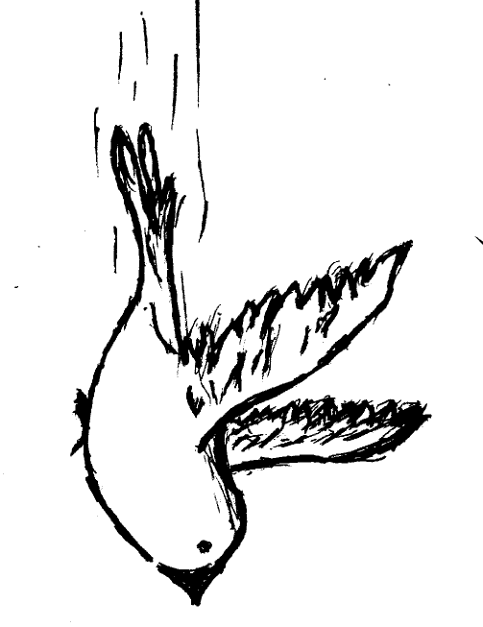
K sestrám liliím na polní cestu usednout, vysoko zakroužit jim nad hlavou a říct, že mi nic neschází.
R:
3. Nech mě prosím malým být, já stejně bych ti uletěl, i když do klece ze zlata chtěl bys mě dát.
Každý může křídla mít, jak rád bych s tebou vzhůru vyletěl, tak pojď a přestaň se už výšky bát.+R.

24. KYTKA
Brontosauři
D G D
1. Otvírám lásku na stránce "rád",
A D
přišel jsem, milá má, něco ti dát,
G D
zeptat se, co děláš a jakej byl den,
A D
pohladit tvář, tu kytku si vem.

D G D
R: Ty jsi tak jiná, tak jiná, kdo ví,
A D
jestli má touha tě neporaní,
G D
ty jsi tak jiná, pojď, ruku mi dej,
A D

s tebou je celej svět jak vyměněnej.
D G D
2. Sedíme tu spolu a slova si jdou,
A D
propletený prsty leží na kolenou,
G D
oči jako čert a malinkej nos,
A D
ze všech je nejhezčí, tiše, už dost.

25. LOKOMOTIVA
Poletíme
1. ^{G}Pokaždé když tě vidím, ^{D}vím, že by to šlo
a když ^{Emi}jsem přemejšlel, co cítím, ^{C}tak mě napadlo
jestli^{G}nechceš svýho osla vedle ^{D}mýho osla hnát,
jestli ^{Emi}nechceš se mnou tahat ze ze^{C}mě rezavej drát

R: ^{G}Jsi loko^{D}motiva, kte^{Emi}rá se řítí ^{C}tmou,
^{G}jsi indi^{D}áni, kteří ^{Emi}prérií je^{C}dou,
^{G}jsi kulka ^{D}vystřelená ^{Emi}do mojí ^{C}hlavy,
^{G}jsi prezi^{D}dent a já tvé ^{Emi}spojené ^{C}státy

2. Přines jsem ti kytku, no co koukáš, to se má
je to koruna žvejkačkou ke špejli přilepená,
a dva kelímky vod jogurtu, co je mezi nima niť,
můžeme si takhle volat, když budeme chtít.

R:
3. Každej příběh má svůj konec, ale né ten náš,
nám to bude navždy dojit, všude kam se podíváš,
naše kachny budou zlato nosit a krmit se popcornem,
já to každej večer spláchnu půlnočním expresem.

R:
4.Dětem dáme jména Jessie, Jeddej, Jad a John,
ve stopadesáti letech ho budu mít stále jako slon,
a ty neztratíš svoji krásu, stále štíhlá kolem pasu,
stále dokážeš mě chytit lasem a přitáhnout na terasu

26. MÁM JIZVU NA RTU
Nohavica

C
1. Jsem příliš starý na to abych věřil v revoluci
G
a svoji velkou hlavu těžko skryju pod kapucí
Ami F
a nechutná mi když se vaří předvařená rýže,
C G
v náprsní kapse nosím Ventinol na potíže.
Ami
Jak to tak vidím asi těžko projdu uchem jehly,
F C
a lesem, běhám tak, aby mě vlci nedoběhli.
Dmi F
A kdyby se někdo z vás na anděla ptal,
C G C G F G
tak mám jizvu na rtu, když při mně stál.

C
2. Sako mám od popílku, na kravatě saze,
G
mé hrubé prsty neumí uzly na provaze
Ami F
a když mi občas tečou slzy, hned je polykám
C G
a tančím jen tak rychle, jak hraje muzika.

Ami
Mé oči mnohé viděly a ruce mnohé měly,
F C
a srdce stydělo se, když salvy slávy zněly
Dmi F
a kdyby se někdo z vás na anděla ptal,
C G C G F G
tak mám jizvu na rtu, když při mně stál.

C
3. Mluvil jsem s prezidenty, potkal jsem vrahy,
G
nahý jsem na svět přišel a odejdu nahý,
Ami F
v patnácti viděl jsem jak kolem jely ruské tanky
C G
a v padesáti nechával si věštit od cikánky.
Ami
A dříve, než mě příjme svatý Petr u komise,
F C
básníkům české země chtěl bych uklonit se,
Dmi F
a kdyby se někdo z vás na anděla ptal,
C G C G F G
tak mám jizvu na rtu, když při mně stál.

C
4. V Paříži četl jsem si ruskou verzi l'Humanité,
G
a z bible zatím pochopil jen věty nerozvité,
Ami F
v New Yorku chyt jsem koutek od plastových lžiček,ale
C G
nejlepší káva je v Hypernově U Rybiček.
Ami
Trumfové eso v mariáši hážu do talónu
F C
a chtěl bych vidět Baník, jak poráží Barcelonu.
Dmi F
A kdyby se někdo z vás na anděla ptal,
C G C G F G
tak mám jizvu na rtu, když při mně stál.

C
5. Někteří lidi mají fakt divné chutě, ale
G
já lásko má stále stejně miluju Tě,
Ami F
když hážeš bílé křemenáče na cibulku,
C G
když zvedáš prst jako dirigentskou hůlku.
Ami
A i když mě to táhne tam a tebe občas jinam
F C
na špatné věci pro ty dobré zapomínám,
Dmi F
a kdyby se někdo z vás na anděla ptal,
C G C G F G
tak mám jizvu na rtu, když při mně stál,
C
když při mně stál,
C
on při mně stál…

27. MATFYZÁK NA DISKU
Pokáč

lalala ^{Ami, G, F, E7, Ami}
^{Ami} potkal jsem jednu holku na diskošce
^{G} zašeptala že teď a tady to chce
^{F} já se zeptal co tím myslí přesně
^{E7} a ona že prej po tom touží děsně
řek jsem jí ať to blíž specifikuje
pro tenhle input příliš outputů je
ona mě chytla svojí vlhkou dlaní
ať prej se neptám a jdu rychle za ní
lalala
spousta očí se teď na nás dívá
hlavou se mi hodí deskriptiva
asi se mě venku v tichu zeptá
jestli bych jí půjčil svoje skripta
tak to máš teda holka pěknej smůloh
jsou v nich řešení domácích úloh
a přece nechtěla bys připravit se
o pocit když správně dosadíš do rovnice
ou
ref. ^{Ami} potkal jsem ^{Dmi} holku na discu ^{G}
obličej ^{C} měla na missku ^{F}
postavu ^{Bm7b5} jako z playboye ^{E7}
zatáhla mě do svýho pokoje
chtěl jsem jí pomoct s úkoly
prý už nechodí do školy
co bude dál teď mám strach
tohle jsme nebrali na přednáškách
lalala
svůdně tančila do samby rytmů
zejtra ráno píšem z algoritmů
řekla že prej má teď volnej bejvák
a že se můžem jít k ní učit jen tak
ještě než dozněl tón jejího hlasu
ledvinku omotal jsem kolem pasu
a vyrazil nadzvukovou rychlostí
jako vždy lačný nových vědomostí
lalala
když jsme pak dorazili až k ní domu
nemoh jsem na mou duši věřit tomu
když místo důkazu gaussova vzorce
vybalila na mě svoje prsní dvorce
ptala se zda si na ně nechci sáhnout
já se nad ně opovážil nahnout
a plnej vzrušení si představoval
jak bych tenhle tvar v matlabu modeloval
ou…
ref.)
^{Ami, Dmi, G, C, F, XXX, E7}
pak jsme nešli spát až do samýho rána
žádná stránka bloku nezůstala nepopsána
jal jsem se newtona číst učil jí pí na sto míst
pak jsme třikrát měli sex teď jdu na cviko housku jíst + R.2*

28. MEZI HORAMI
Čechomor

Ami G Ami G Ami
|: Mezi horami, lipka zelená. :|
C
|: Zabili Janka,
G Ami
Janíčka, Janka,
G Ami
miesto jeleňa. :|

Ami G Ami G Ami
|: Keď ho zabili, zamordovali. :|
C
|: Na jeho hrobě,
G Ami
na jeho hrobě,
G Ami
kříž postavili. :|

Ami G Ami G Ami
|: Ej křížu, křížu, ukřižovaný. :|
C
|: Zde leží Janík,
G Ami
Janíček, Janík,
G Ami
zamordovaný. :|

Ami G Ami G Ami
|: Tu šla Anička, plakat Janíčka. :|
C
|: Hned na hrob padla
G Ami
a viac nevstala,
G Ami
dobrá Anička. :|

29. MEZINÁRODNÍ
Michal Horák

Dm
Každou sobotu
F
dole v hospodě
G
v hlavě mám Dorotu,
A
ač byl jsem puštěn k vodě.

Dm
Sedě na báru
F
myslím na Báru
G
a Hanu, Janu, Zuzanu, když
A Bb
v tom najednou zírat zůstanu.
F Bb
Do baru dáma vstoupila,
A
sama byla.
Bb
Zatáh jsem břich,
F Bb
nahodil balící svůj ksicht

A
a po dlouhé pauze řekla mi pouze:
Dm
„Ich verstehe nicht.“

[Verse 2]
Dm
Zcela zaskočen
F
chci s ní mluvit, ale o čem
G
můžeme si povídat?
A
Měl bych se už víc hlídat, páč

Dm
nemluvím německy,
F
a přesto jsem tý ženský
G
cosi pověděl.
A
V tu chvíli jsem fakt nevěděl, řek jsem:
Bb F Bb
„Kann ich koupit Sie ein Pivische?
A
To píše!“
Bb
Nejspíše
F Bb
mi vůbec nerozuměla.
A
A v trapné chvíli ticha
skrývání břicha
řekla:
Dm
„Ich heiße Angela.“

[Verse 3]
Dm
Tak jsme šprichtili,
F
zwei Bier popili,
G
Kontakte si měnili
A
und romantisch se rozloučili.

Dm
Sedám ku báru,
F
nemyslím na Báru, páč
G
zní mi stále v hlavě mé
A Bb
pouze krásné to německé „Ö.“
F Bb
A domluvím si u ní hodiny
A
němčiny.
Bb F Bb
Přece mě řeč jiné země neomezí,
A
vždyť ty německé ženy,
Dm
ich liebe sie!

30. MILIONÁŘ
Nohavica
C G C
U nás v domě říkají mi Franta Šiška,
F C
bo už od pohledu chytrý jsem jak liška,
G F C
a když kerý něco neví, nebo když je na co levý,
G C
tak jde za mnu a já všecko najdu v knížkách.
G F C G C
Ha ha, ha ha ha, tak jde za mnu a já všecko najdu v knížkách.
Raz mi říkal jeden znamy dole v baře
že s tu hlavu moh bych do Milionaře
čemu ne říkám si brachu
šak má železný dost prachu
no a Čechovi se podíváš do tvaře
Dostal jsem se mezi partu uchazeču
nikdo nemá šajnu jak tam nervy teču
všecko viděl jsem do hnědě
tak jsem zmáčknul AbeCeDe
no a už mě ***a ke stolečku vleču
Čech to začal takym malym interviju
co pry robim esi kuřim a co piju
tak jsem řeknul co jsem řeknul
on se evidentně leknul
a už začly blikat světla ve studiu
První otázka pry co je ukulele
tož to se přiznam měl jsem bobky u prdele
tak jsem radši hlavu sklonil
abych to všecko nezkonil
říkám chtěl bych se obratit na přitele
Lojza byl po hlasu silně nevyspaly
asi zase celu šichtu prochlastali
bylo slyšet jak tam dycha
ale třicet vteřin ticha
to je tak dyž se vam kamarad navali.
Moju staru zatím doma braly mory
lidi ohryzavali televizory
tady nešlo nad čim plesat
tož padesat na padesat
ať vím esi su to ty bulharské hory
A už jasně na tym komputuře sviti
buďto je to za A vzacne lučni kviti
nebo za Be nastroj strunny
tu de kurňa o koruny
a ja stejně jak na začatku jsem v řiti
Čech tam zatím maval tymi svymi čisly
tak si řikam Franta napij sa a mysli
jake tudy sakypaky
obratiš se na divaky
šak tu zatím za ty prachy enem kysli

Sam jsem byl zvědavy co publikum zvoli
bo aj v obecenstvu možu sedět voli
devadesat procent za Be
ale to mi přišlo slabe
bo co není stopro to mě dycky smali
Ještě že jsem chlap co zboja neutika
říkam pane Čechu pujdem do rizika
měl jsem v gaťach nadělano
ale Čech zakřičel ano
mate pravdu je to nastroj hudebnika
Lidi tleskali bo uspech to byl plny
radosti zrobili dvě mexicke vlny
a ja co mam srdce skromne
jako všeci z Dolni Lomne
jsem byl spokojeny bo sem ukol splnil
Pane Čechu nerad přetahnul bych strunu
končim hru a beru tisicikorunu
Čech se jenom chytnul stolu
obočí mu spadlo dolu
no a už se modry ku podlaze sunul
První třidu do Ostravy Intercity
v jidelňaku celu cestu valim kyty
a ta stovka co mi zbude
to je přispěvek na chude
bo Ostrava je region razovity.

31. MORITURI TE SALUTANT
Karel Kryl
1. Cesta je ^{Ami}prach a ^{G}štěrk a ^{Dmi}udusaná ^{Ami}hlína
^{C}a šedé ^{F}šmouhy ^{G7}kreslí do vla^{C}sů
(: a z hvězdných ^{Dmi}drah má ^{G}šperk co ^{C}kamením se ^{Emi}spíná
^{Ami}a pírka ^{G}touhy z ^{Emi}křídel Pega^{Ami}sů :)
2. Cesta je bič, Je zlá, jak pouliční dáma
Má v ruce štítky, v pase staniol
(:a z očí chtíč jí plá, když háže do neznáma
dvě křehké snítky, rudých gladiol :)
R: ^{G} Seržante písek je bílý, jak paže Daniely
^{Ami} Počkejte chvíli!, Mé oči uviděly
^{G}tu strašně dávnou, vteřinu zapomnění
^{Ami}Seržante! Mávnou, ^{G7}a budem zasvěceni
^{C}Morituri te salutant,^{E}Morituri te salutant
3. Tou cestou dál jsem šel kde na zemi se zmítá
a písek víří křídlo holubí
(: a marš mi hrál zvuk děl co uklidnění skýtá
a zvedá chmýří které zahubí :)
4.Cesta je tér a prach a udusaná hlína
mosazná včelka od vlkodlaka
(: rezavý kvér - můj brach a sto let stará špína
a děsně velká bílá oblaka :)

32. NETUŠIM
Michal Horák
Nananá …
1.sl.:
^{E} Klidně mluvte sám, ^{G} já Vás když tak doplním, či
^{D} případně se něco poze^{E}ptám.
Takže začít sám. Kde však jen začít mám?
Já začátek Vám možná přenechám.
Tak začněme hned, zda Vám to nevadilo,
souhrnnou otázkou třicet pět.
Takže třicet pět. To je ta z těch na konci,
tam bojím se, že neznám odpověď.
^{E} Hlavně klid, já ^{G} nevidím to marně,
^{D} člověk občas musí bruslit, ^{A} ač je zrovna na plovárně,
zdárně ono to dopadne,
ač teď se to zdá nesnadné.
RE.:
^{E} Ne, ne já ^{G} netušim,
^{D} učil jsem se, učil jsem se, ^{A} učil jsem se na mou duši,
^{E} ne, ne já ^{G} nemám šajn,
^{D} trojka byla by fakt ^{E} fajn.
Nananá…
2.sl.:
Jste jen nervózní, já Vám zcela rozumím,
však já věřím, že to tam někde je.
Třeba mi dozní kousek ňáký přednášky,
spíš je to ale fakt bez naděje.
Tak co tenhle graf? Popište ho, a hned by se
Vám pátá otázka pokryla.
Z tý jsem právě paf. Jinde věděl bych, však ta v tom
vyfoceným testu nebyla.
Co?
Co?
Hlavně klid, já nevidím to marně,
člověk občas musí bruslit, ač je zrovna na plovárně,
zdárně ono to dopadne,
ač teď se to zdá nesnadné.
RE. + Nananá…
Bridge:
^{E} Co mám s Vámi dělat? ^{G} Tu zkoušku Vám nedat?
^{D} Test se Vám však povedl, to ^{A} abych něco vyzvedl, jen
^{E} co je ale pravda, ^{G} máte na kahánku.
^{D} Co byste si dal za známku?
^{A} Co že bych si dal za známku?
^{A} Co byste si dal za známku?
^{A} Co že bych si dal za známku?
RE. + Nananá…

33. NIKDE ŽÁDNEJ SNÍH
Pokáč
^{C}Nikde ^{G}žádnej ^{F}sníh,
^{F}všude ^{G}spousta ^{C}slev.
Po ^{C}kostkách ^{G}dlažeb^{F}ních
^{F}stéká ^{G}kapří ^{C}krev.
^{C}Ve švech ^{G}praská ^{F}Máj
a ^{F}úsměv ^{G}na tvá^{C}ři
v těchhle ^{C}sváteč^{G}ních dnech ^{F}maj
^{F}snad jen ^{G}lichvá^{C}ři.
Ref.:
Ač vánoce ^{F}dávno nejsou o ^{C}lásce,
spíš je to ^{G}deal, co fakt dobře prodá^{Am}vá se.
Ač dávno ^{F}nejsou o klidu a ^{C}míru
spíš o obžerství ^{G}stresu a balicím papíru.
Ač každej rok ^{F}slýchám ze všech rep^{C}ráků
ten samej ^{G}výběr tupejch vánočních ^{Am}fláků.
Ač jsou vánoce ^{F}kýč jak verše z jejich ^{C}slok,
^{G}tak je to kýč, na kterej se těším celej ^{C}rok.
^{C}Panna ^{G}Mari^{F}a
dala ^{F}život ^{G}děťát^{C}ku,
proto ^{C}jsme teď ^{G}ty i ^{F}já
ve ^{F}frontě v ^{G}Pallád^{C}ku.
^{C}Ježí^{G}šek už ^{F}tmou
jen v ^{F}plenkách ^{G}uhá^{C}ní
snad ho v ^{C}parku ^{G}nezat^{F}knou
za veřejné ^{F}obna^{G}žová^{C}ní.
Ref.:
Ač vánoce ^{F}dávno nejsou o ^{C}lásce,
spíš je to ^{G}deal, co fakt dobře prodá^{Am}vá se.
Ač dávno ^{F}nejsou o klidu a ^{C}míru
spíš o obžerství ^{G}stresu a balicím papíru.
Ač každej rok ^{F}slýchám ze všech rep^{C}ráků
ten samej ^{G}výběr tupejch vánočních ^{Am}fláků.
Ač jsou vánoce ^{F}kýč jak verše z jejich ^{C}slok,
^{G}tak je to kýč, na kterej se těším celej ^{C}rok.

34. PETĚRBURG
Nohavica
1. ^{Ami}Když se snáší noc na střechy Petěrburgu
^{F}padá ^{E}na mě ^{Ami}žal
zatoulaný pes nevzal si ani kůrku
^{F}chleba kterou ^{E}jsem mu ^{Ami}dal

R: ^{C}Lásku moji ^{Dmi}kníže IEgor si bere
^{F}nad sklenkou vodky ^{H7}hraju si ^{E}s revolverem
^{Ami}havran usedá na střechy Petěrburgu
^{F}čert a^{E}by to ^{Ami}spral 2x

2.Nad obzorem letí ptáci slepí
v záři červánků
moje duše široširá stepi
máš na kahánku.

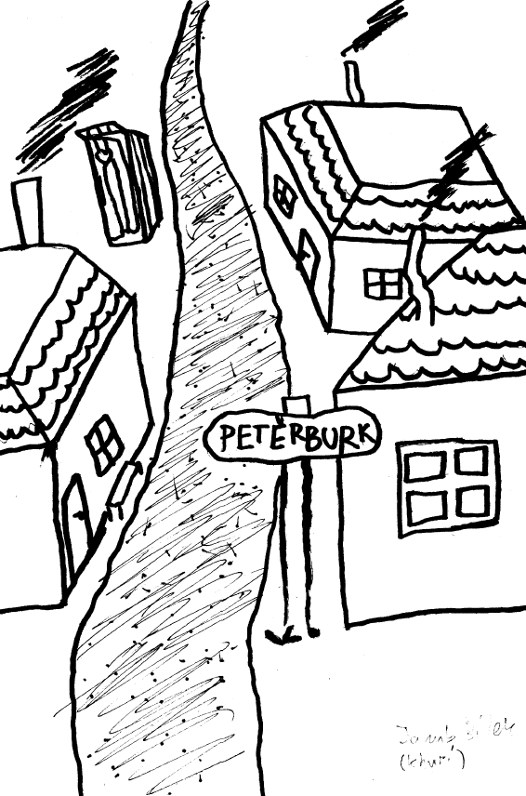
R: Mému žalu na světě není rovno
vy jste tím vinna Naděždo Ivánovno
vy jste tím vinna až mě zítra najdou
s dírou ve spánku 2x

35. PÍSNIČKA
Pavel Celta
^{Emi}Návrat do rodné země, starší žena vedle mě,
^{D}já sedím, dáma stojí ^{Hmi}v šalině ^{D}kouká chladně.
^{Emi}Ptám se jí gentlemensky, máte se dneská hezky,
^{D}Dáma jen sklopí oči ^{Hmi}a na svět ^{D}dál se mračí.
^{Emi}Nesměle povídám jí, pojďte si sednout paní,
^{D}koukne se na mě z patra, ^{Hmi}a něco v ^{D}kapse šmátrá.
^{Emi}Vytáhla na mě placku, ukažte mi svou lítačku
^{D}Revizorka pro dobrotu ^{Dsus2}na žebrotu!
Ref:
A tak ^{G}zpívám, zpívám ^{D}dál,
přijímám ^{Hmi}všechno, co mi život ^{C}dal i ^{D}vzal.
Tyhle ^{Emi}tóny zpívám ^{D}rád,
po pí^{Hmi}sničce v klidu s^{C}páá^{D}át. Hej!,…
^{Emi}Občas si říkám jaký, jaký by bylo asi.
^{D}Vzbudit se a mít nějaký, ^{Hmi}hej aspoň ^{D}nějaký vlasy.
^{Emi}Kštici mít jako Pavel, světem bych jezdil travel.
-^{D}To byl fakt úchvatnej rým-, ^{Hmi}o díky ^{D}bráško, já vím.
^{Emi}Na pláži na Ibize, by ke mně tulili se,
^{D}všechny ty místní slečny, ^{Hmi}jak byl by ^{D}svět báječný.
^{Emi}Byl bych ten playboy, který má nejsvůdnější kučery
^{D}Takhle mám jen lysinu, ^{Dsus2} milý synu.
Ref:
A tak ^{G}zpívám, zpívám ^{D}dál...
^{Emi}Na na na na na na na...
^{Emi}Zpátky do přítomnosti, obrazu složitosti,
^{D}každýho potká něco, ^{Hmi}co nás táhne ^{D}k zoufalosti.
^{Emi}Potkal jsem krásnou holku, podobnou na Karkulku,
^{D}oči jak Pocahontas, ^{Hmi}říkal jsem si ^{D}kámo, zlom vaz.
^{Emi}Táhla nás přitažlivost, jako puzzle, bezprostřednost.
^{D}Spontánost a bezstarostnost, ^{Hmi}jako ze snu ^{D}něžná bytost.
^{Emi}V noci mě zatáhla na opuštěný místní hřiště
^{D}A jak to dopadlo si ^{Dsus2}povíme zas příště!
Ref:
A tak ^{G}zpívám, zpívám ^{D}dál...
^{Emi}Na na na na na na na...
^{Emi}Bylo nám ještě málo, když se to tenkrát stalo,
^{D}holka spí v prostřed dvora, ^{Hmi}hrával jsem si na doktora.
^{Emi}Jmenovala se Julča, chtěl jsem s ní trávit svůj čas,
^{D}netušil jednoho dne, ^{Hmi}že se na mě vybodne!
^{Emi}Přišel jsem na náš dvorek, místo mě stál Liborek.
^{D}Liborek z naší třídy, ^{Hmi}prstíky měl od křídy.
^{Emi}Kalhoty dole oba, jímala se mě zloba,
^{D}Liborek teď bručí v cele, ^{C}tenkrát dělal ^{D}učitele!
(2x)Ref:
A tak ^{G}zpívám, zpívám ^{D}dál,
přijímám ^{Hmi}všechno, co mi život ^{C}dal i ^{D}vzal.
Tyhle ^{Emi}tóny zpívám ^{D}rád,
po pí^{Hmi}sničce v klidu s^{C}páá^{D}át.

36. PODVOD
Jan Nedvěd
1. ^{Emi}Na dlani jednou y tvých řas do tmy se ^{Ami}koukám
^{D}Hraju ti písničky tvý, co sem ti ^{G}psal.
Je skoro ^{Ami}půlnoc a z kostela ^{C}zvon mi noc připo^{Emi}míná,
Pujdu su ^{Ami}mejt a pozhasínám, co bude ^{H7}dál?
2. Pod polštář dopisu pár co poslalas dávám,
Píšeš že ráda mě máš a trápi tě stesk.
Je skoro pulnoc a z kostela zvon mi noc připomíná,
Pujdu su mejt a pozhasínám, co bude dál.
R: Chtěl jsem to ^{Ami}ráno,
Kdy naposled snídal jsem s tebou
Ti ^{Emi}říct, že už ti nezavolám,
Pro jednou pitomou ^{Ami}holku,
Pro pár noci ^{D}touhy,
Podved jsem ^{G}všechno, o čem doma si ^{H7}sníš,
Teď je mi to ^{Emi}líto.
3. Kolikrát člověk muže mít rád tak opravdu z lásky.
Dvakrát či tri krát to ne i jednou je dost.
Je skoro pulnoc a z kostela zvon mi noc připomíná,
Pujdu se mejt a pozhasínám, co bude dál.
R:

37. POHAR A KALICH
Klíč
1. ^{Emi}Zvedněte poháry, ^{D}pánové, už jen ^{G}poslední ^{D}přípitek ^{Emi}zbývá,
^{Emi}pohleďte, nad polem^{D}špitálským ^{G}vrcholek ^{D}roubení ^{G}skrývá,
(: za chvíli ^{D}zbyde tam popel a ^{Emi}tráva,
nás čeká ^{D}vítězství, bohatství, ^{Emi}sláva :)
2.Ryšavý panovník jen se smál, sruby prý dobře se boří,
palcem k zemi ukázal, ať další hranice hoří,
(: ta malá země už nemá co získat,
teď bude tancovat, jak budem pískat :)
R: ^{Ami}Náhle se pozvedl ^{D}vítr a mocně ^{G}vál,
^{Ami}odněkud přinesl ^{D}nápěv, sám si ho ^{H7}hrál, hmhm
^{Emi}zvedněte poháry, ^{D}pánové, večer z ^{G}kalichu ^{D}budeme ^{Emi}pít.
3.Nad sruby korouhev zavlála, to však neznačí, že je tam sláva,
všem věrným pokaždé nesmírnou sílu a jednotu dává,
(: ve znaku kalich, v kalichu víra,
jen pravda vítězí, v pravdě je síla :)
4. Modli se, pracuj a poslouchej, kázali po celá léta,
Mistr Jan cestu ukázal proti všem úkladům světa,
(: být rovný s rovnými, muž jako žena,
dávat všem věcem ta pravá jména :)
5. Do ticha zazněla přísaha - ani krok z tohoto místa,
se zbraní každý vyčkává, dobře ví, co se chystá,
(: nad nimi stojí muž, přes oko páska,
slyšet je dunění a dřevo praská :)
R: +Kdož jsú Boží bojovníci a zákona Jeho,
prostež od Boha pomoci a dúfajte v Něho ...

38. POJĎ SE MNOU LÁSKO MÁ
Poltíme
^{G Ami}
Pojď se mnou lásko má,
^{C G D}
já ukážu ti cestu realitou je nádherná
^{G Ami}
budem dřít si holou řiť, tak jak se má
^{C D G}a od zdi ke zdi šourat se my dva.
^{Ami G}
Mám vlhkej .. byt bez oken, ve .. kterym jsme spokojen
^{Ami G}
Mám pánvičku, Kastróly na WC šváby a v mouce moly.
mám madraci i přikrývku umím vajíčka i polívku.
hlavně umim obejmout, ale nechci tě zbytečně dojmout
Tvoje přání rozkazem, mrtvou kočkou vytřu zem.
A když budeš chtít na výlet, můžeš k botníku a zpět
a když budeš mít hlad, nebudu se ti jen smát.
Bude to co vyhodili včera do kontyšů u Byllli
Víš, byl jsem milionář, ale ztratil jsem svou tvář
A pak mě Buh zase našel, a dal mi z cigaret kašel
a tak jdu cestou necestou, a ty buď moji nevestou
občas v dobrym, ale hlavně v zlym a nakonci se ti oběsim.

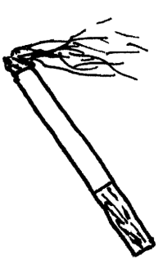
39. PŘÍTEL
Nohavica
A E
1. Jestlipak vzpomínáš si ještě na ten čas,
D E
táhlo nám na dvacet a slunko bylo v nás,
Hmi D
vrabci nám jedli z ruky, život šel bez záruky,
A E/As
ale taky bez příkras.
2. Možná, že hloupý, ale krásný byl náš svět,
zdál se nám opojný jak dvacka cigaret
a všechna tajná přání plnila se na počkání
anebo rovnou hned.
Hmi D
R: Kam jsme se poděli, kam jsme se to poděli,
A E F#mi
kde je ti konec, můj jediný příteli,
Hmi E
zmizels' mi, nevím kam,
F#mi7 D A E/As D/F# A E
sám, sám, sám, jsem tady sám.

3. Jestlipak vzpomínáš si ještě na tu noc,
jich bylo pět a tys' mi přišel na pomoc,
jó, tehdy, nebýt tebe, tak z mých dvanácti žeber
nezůstalo příliš moc.
4. Dneska už nevím, jestli přiběh' by jsi zas,
jak tě tak slyším, máš už trochu vyšší hlas
a vlasy, vlasy kratší, jó, bývali jsme mladší,
no a co, vem to ďas.

R: ... kde je ti konec, můj nejlepší příteli,
... sám, sám, sám, peru se teď sám.

5. Jestlipak vzpomínáš si ještě na ten rok,
každá naše píseň měla nejmíň třicet slok
a my dva jako jeden ze starých reprobeden
přes moře jak přes potok.
6. Tvůj děda říkal: ono se to uklidní,
měl pravdu, přišla potom spousta malých dní
a byla velká voda, vzala nám, co jí kdo dal,
a tobě i to poslední.
R: ... kde je ti konec, můj bývalý příteli,
... sám, sám, sám, zpívám tu teď sám.

7. Jestlipak vzpomínáš si na to, jakýs' byl,
jenom mi netvrď, že tě život naučil,
člověk, to není páčka, kterou si, kdo chce, mačká,
to už jsem dávno pochopil.
8. A taky vím, že srdce rukou nechytím,
jak jsem se změnil já, tak změnil ses i ty,
a přesto líto je mi, že už nám nad písněmi
společný slunko nesvítí.
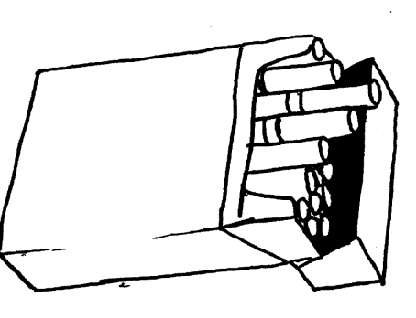
R: ... kde je ti konec, můj jediný příteli,
... sám, sám, sám, jsem tady sám.

40. RÁNA V ATRÁVĚ

Žalman
Ami G Ami G
R: Každý ráno boty zouval, orosil si nohy v trávě,
Ami G Ami Emi Ami
že se lidi mají rádi doufal a procitli právě.
Ami G Ami G
Každy ráno dlouze zíval, utřel čelo do rukávu,
Ami G Ami Emi Ami
a při chůzi tělem semtam kýval, před sebou sta sáhů.
C G F C
1. Poznal Moravěnku krásnou
Ami G C
a vínečko ze zlata,
G F C
v Čechách slávu muzikantů
Ami Emi Ami
umazanou od bláta …, (R.)
2. Toužil najít studánečku
a do ní se podívat,
by mu řekla: proč, holečku,
musíš světem chodívat.
3. Studánečka promluvila:
to ses' musel nachodit,
abych já ti pravdu řekla,
měl ses' jindy narodit.
R: + [: před sebou sta sáhů :]

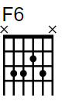
41. RANDE
Michal Horák

Ref: [:F6
Víš, já popravdě B
nikdy nebyl na rande, co
Dmi
by se povedlo, co by se C
povedlo, tak
F6
víš to s jistotou, že B
chceš jít s touhle předtuchou, však
Dmi
tentokrát bych B
zkusil rád to C
nezvoF
rat.:]
1: Víš, já poprvé byl na rande s Eliškou, co
na střední jel po ní první poslední, a
víš jak to dopadlo? To mi nikdo nevěří –
já z nervozity poblil ji už u dveří. (A šel domů.)
Ref.

2: Rande s Alicí v pivnici přes ulici šlo
v pohodě, dokud jsme byli o vodě. Pak
začly lítat tequily, prej abychom se sblížili, pak
probudil jsem se jen ve svý košili. (U Billy.)
Ref.
Mezihra: Dmi, Dmi, C, F,
B, B, C, C,
Dmi, B, C, F,
B, F, C, F
3: Víš, já naposled byl na rande s Terezou, a
její rodiče na oběd prej mě zvou, tak
matce knír jsem pochválil a drahej ubrus podpálil a
záchodovým okýnkem se oddálil.
Ref. 2×
F6

42. REKLAMA NA TICHO
Pavol Habera
*
Dmi Ami/ * Dmi Ami/*
1. Reklamu na ticho dnes v telke dávajú
Dmi Ami B C
každý z nás spozornie, len čo zbadá ju
Reklamu na ticho, ten súčasný hit
krásnym tichom z dovozu naplňte svoj byt

B C F
R: Môžete ho zohnať len pod rukou,
B C F Fsus4 F
nádherné ticho hôr
B C F
Výberové ticho so zárukou
B C Dmi C Dmi C
získá ho, kto príde skôr

2. Pred Tuzákom stojí rad dlhý, pomalý,
v tlačenici musíš stát - ticho dostali,
v konzervách a plechovkách od Coca Coly
také čerstvé ticho, ach, až to zabolí

R: Môžete...

3. Reklama na ticho zo všetkých strán znie
vo farbe a s hudbou - je to úžasné
decibely hluku to ticho znásobí,
minulo sa ticho, nie sú zásoby

R: Môžete...

Esmi Bmi Esmi Bmi
4. Pred Tuzákom stojí rad dlhý, pomalý,
Esmi Bmi H C#
v tlačenici musíš stát - ticho dostali,
v konzervách a plechovkách od Coca Coly
také čerstvé ticho, ach, až to zabolí
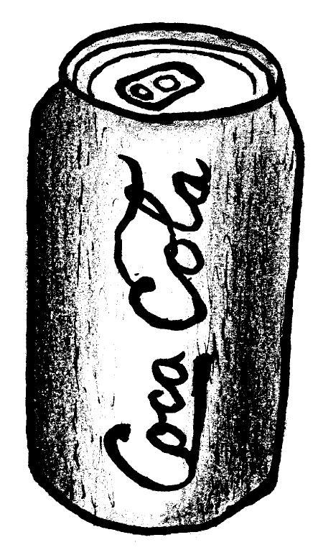
R: Môžete... (2x)

43. SÁRO
Traband
Ami Emi F C
R: Sáro, Sáro, v noci se mi zdálo,
F C F C Dmi C G
že tři andělé Boží k nám přišli na oběd.
Ami Emi F C
Sáro, Sáro, jak moc a nebo málo
F C F C Dmi C G
mi chybí abych tvojí duši mohl rozumět.

1. Sbor kajícných mnichů jde krajinou v tichu
a pro všechnu lidskou pýchu má jen přezíravý smích
Z prohraných válek se vojska domů vrací
ač zbraně stále burácí a bitva zuří v nich.

R: Sáro, Sáro...

2. Vévoda v zámku čeká na balkóně
až přivedou mu koně, pak mává na pozdrav
Srdcová dáma má v každé ruce růže,
tak snadno pohřbít může sto urozených hlav.

R: Sáro, Sáro...

3. Královnin šašek s pusou od povidel
sbírá zbytky jídel a myslí na útěk
A v podzemí skrytí slepí alchymisté
už objevili jistě proti povinnosti lék

R: Sáro, Sáro, v noci se mi zdálo
že tři andělé Boží k nám přišli na oběd
Sáro, Sáro, jak moc a nebo málo
ti chybí abys mojí duši mohla rozumět

4. Páv pod tvým oknem zpívá sotva procit
o tajemstvích noci ve tvých zahradách
A já, potulný kejklíř, co svázali mu ruce,
teď hraju o tvé srdce a chci mít tě nadosah!

R: Sáro, Sáro, pomalu a líně
s hlavou na tvém klíně chci se probouzet
Sáro, Sáro, Sáro, Sáro rosa padá ráno
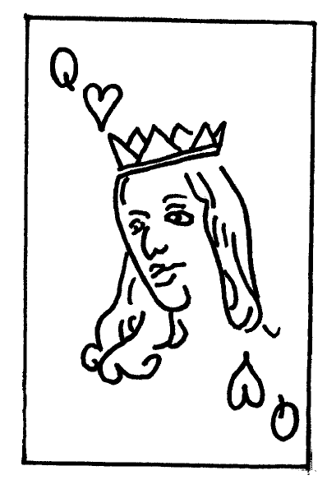
a v poledne už možná bude jiný svět

Sáro, Sáro, vstávej milá Sáro
Dmi C
andělé k nám přišli na oběd

44. SIGNÁLNÍ
Chinaski
Em G C Em
1. Až si zejtra ráno řeknu zase jednou provždy dost,
G C Em
právem se mi budeš tiše smát.
G C Em
Jak omluvit si svoji slabost, nenávist a zlost,
G C Em
když za všechno si můžu vlastně sám.

Am C
R: Za spoustu dní, možná za spoustu let,
G D
až se mi rozední, budu ti vyprávět,
Am C
na první signální, jak jsem vobletěl svět,
G D
jak tě to vomámí a nepustí zpět.
F B Dmi
Jaký si to uděláš - takový to máš,
F B Dmi
jaký si to uděláš - takový to máš.
Emi G C Em
2. Až se dneska večer budu tvářit zas jak Karel Gott,
G C Em
budu zpívat vampam - tydapam.
G C Em
Všechna sláva, polní tráva, ale peníz přijde vhod,
G C Em
jak jsem si to udělal, tak to mám.

45. SLAVÍCI Z MADRIDU
Waldemar Matuška
Dmi Ami E Ami Dmi Ami E Ami
Lalalalalálala lalalalalálála
lalalalalalalá,
lalalalalálala lalalalalálála
lalalalalalálala.

Ami E Ami
1. Nebe je modrý a zlatý, bílá sluneční záře,
E Ami
horko a sváteční šaty, vřava a zpocený tváře,
E Ami
vím, co se bude dít, býk už se v ohradě vzpíná,
E Ami
kdo chce, ten může jít, já si dám sklenici vína.

Dmi Ami
R: Žízeň je veliká, život mi utíká,
E Ami
nechte mě příjemně snít,
Dmi Ami
ve stínu pod fíky poslouchat slavíky,
E Ami
zpívat si s nima a pít.

2. Ženy jsou krásný a cudný, mnohá se ve mně zhlídla,
oči jako dvě studny, vlasy jak havraní křídla,
dobře vím, co znamená pád do nástrah dívčího klína,
někdo má pletky rád, já si dám sklenici vína.

Dmi Ami
R: Žízeň je veliká, život mi utíká,
E Ami
nechte mě příjemně snít,
Dmi Ami
ve stínu pod fíky poslouchat slavíky,
E Ami
zpívat si s nima a pít.

3. Nebe je modrý a zlatý, ženy krásný a cudný,
mantily, sváteční šaty, oči jako dvě studny,
zmoudřel jsem stranou od lidí, jsem jak ta zahrada stinná,
kdo chce, ať mi závidí, já si dám sklenici vína.
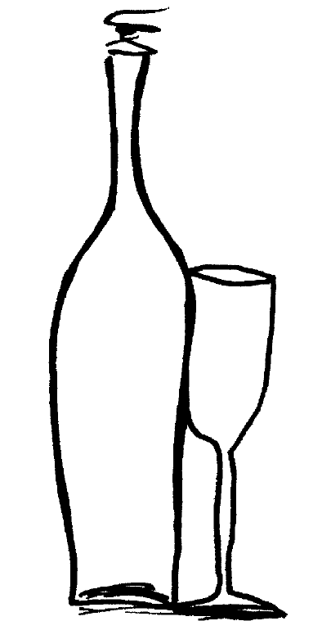
R: Žízeň je veliká...

46. SOUDNÝ DEN
Spiritual Kvintet
Ami
1. Zdál se mi sen, že se nebe hroutí,
G
zdál se mi sen o poslední pouti,
Ami Emi Ami
zdál se mi sen, že všechno seberou ti, v ten soudný den.

2. Kam běžet mám, Slunce rychle chladne,
kam běžet mám, měsíc na zem spadne,
kam běžet mám, moře už je na dně, v ten soudný den.

3. Stůj, nechoď dál, času už je málo,
stůj, nechoď dál, míň, než by se zdálo,
stůj, nechoď dál, otevři se, skálo, v ten soudný den.

4. Pán tě zavolá, má pro každého místo,
Pán tě zavolá, jen kdo má duši čistou,
Pán tě zavolá, sám nedokázal bys to, v ten soudný den.

Ami
R: Soudí, soudí pány, slouhy,
G
soudí, soudí hříšné touhy,
Ami E H E
soudí, soudí, výčet pouhý, á - á - á - á

Ami
5. V tom se probudíš, to byl jen sen,
F
v tom se probudíš, to byl jen sen,
Dmi Ami E Ami
v tom se probudíš, to byl jen sen, jen pouhý sen.

6.=1.

7. Zdál se mi sen, já stojím na svém místě,
zdál se mi sen, mé svědomí je čisté,
Ami F Ami E Ami
zdál se mi sen, jen jedno vím jistě: je soudný den!

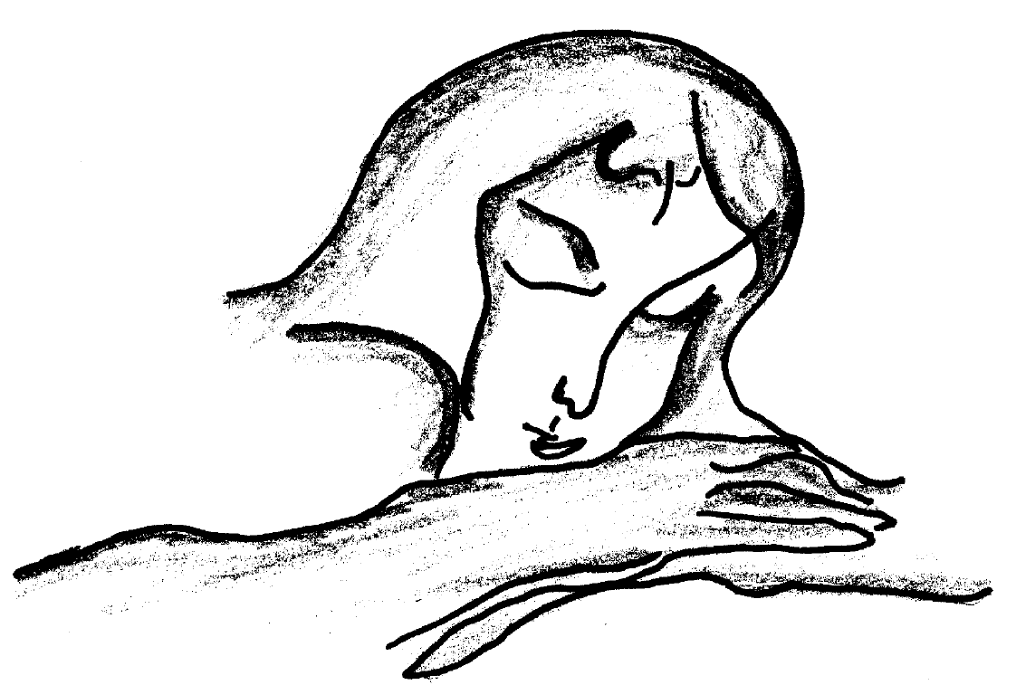

47. SPIKEJ
Spirituál kvintet
1. Už se ^{D}končí den, už ^{G}je čas k spánku
^{D}zdi se barví ^{G}od červánků
^{D}hleď, už lampář ^{Hmi}světla rozsvě^{A}cí.^{A7}
Tak si ^{D}dočti stránku, ^{G}zavři knížku
^{D}honemhupky ^{G}do pelíšku,
^{D}koťata už ^{Hmi}dávno ^{Emi}vrní za pecí.^{A A7}
R:Tak ^{D}spinkej, ať ^{G}ve tvých snech
^{D}růže kvetou, ^{G}voní mech
^{D}princeznu si ^{Emi}Honza ^{G}bude ^{A}brát^{A7}
než ^{D}půlnoc ^{G}prostře sítě
^{D}na vlásky ^{G}políbím tě,
^{D}vždyť i tvá ^{Emi}máma ^{G}musí ^{A}spát.^{A7}

2. Západ rudou barvu ztrácí
od řeky se táta vrací
musím jít, je jistě hladový.
Až se usměje, tak na chvilinku
očí si mu všimni, synku
snad jednou budeš taky takový.

R: Tak spinkej, ať ve tvých snech
růže kvetou, voní mech
princeznu si Honza bude brát
než půlnoc prostře sítě
na vlásky políbím tě
Vždyť i tvá máma musí spát
Musí už spát.

48. TO TA HELPA

Dmi G Dmi G Dmi A7 Dmi
1. To ta Helpa, to ta Helpa, to je pekné mesto
Dmi G Dmi G Dmi A7 Dmi
a v tej Helpe, a v tej Helpe švarných chlapcov je sto.
B C7 F C F A7
Koho je sto, toho je sto, nie po mojej vóli,
Dmi G Dmi G Dmi A7 Dmi
len za jednym, len za jednym srdiečko ma boli
B C7 F C F A7
Koho je sto, toho je sto, nie po mojej vóli,
Dmi G Dmi G Dmi A7 Dmi
len za jednym, len za jednym srdiečko ma boli

2. Za Janíčkom, za Palíčkom krok by něspravila,
za Ďuríčkom, za Mišíčkom Dunaj preskočila.
[: Dunaj, Dunaj, Dunaj, Dunaj, aj to širé pole,
len za jedním, len za jedním, počešenie moje. :]

49. TŘI BRATŘI
Spiritual Kvintet
1. ^{Ami}Tři bratři žili kdys v zemi skotské,
v domě zchudlém jim ^{D}souzeno ^{Ami}žít,^{E}
ti ^{Ami}kostkama metali, kdo z nich má jíti, ^{D}kdo z nich má jít^{Ami Emi}
^{F}kdo z nich má ^{C}na moři ^{G}pirátem ^{Ami}být.

2. Los padl a Henry už opouští dům
ač je nejmladší z nich vybrán byl
by koráby přepadal, na moři žil, na moři žil
své bratry z nouze tak vysvobodil.

3. Po dobu tak dlouhou, jak v zimě je noc,
a tak krátkou, jak zimní je den,
už plaví se Henry, když před sebou objeví loď, pyšnou loď:
„Napněte plachty a kanóny ven!“

4. Čím kratší byl boj, tím byl bohatší lup,
z vln už ční jenom zvrácený kýl,
teď Henry je boháč, když boháče oloupil, loď potopil
své bratry z nouze tak vysvobodil.

5. Do Anglie staré dnes smutná jde zvěst,
smutnou zprávu dnes dostane král,
ke dnu klesla pyšná loď, poklady Henry si vzal, on si vzal,
střeste se moře, on vládne tam dál!

50. TŘI KŘÍŽE
Hop Trop
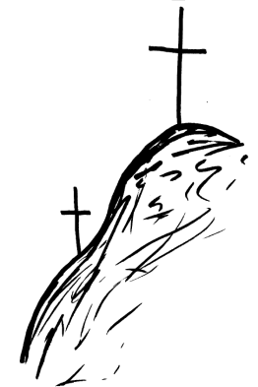
1. ^{Dmi}Dávám sbohem všem ^{C}břehům prokla^{Ami}tejm,
který ^{Dmi}v drápech má ^{C}ďábel ^{Dmi}sám.
^{Dmi}Bílou přídí ^{C}šalupa „My ^{Ami}grave“
míří ^{Dmi}k útesům, ^{C}který ^{Dmi}znám.
R: Jen tři ^{F}kříže z bí^{C}lýho kame^{Ami}ní
někdo ^{Dmi}do písku ^{C}posklá^{Dmi}dal.
Slzy ^{F}v očích měl a ^{C}v ruce znave^{Ami}ný,
lodní ^{Dmi}deník, co ^{C}sám do něj ^{Dmi}psal.
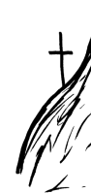
2.První kříž má pod sebou jen hřích,
samý pití a rvačky jen.
Chřestot nožů, při kterých přejde smích,
srdcekámen a jméno „Sten“.
R:
3. Já Bob Green, mám tváře zjizvený,
štěkot psa zněl, když jsem se smál.
Druhej kříž mám a spím v podzemí,
že jsem falešný karty hrál.
R:
4. Třetí kříž snad vyvolá jen vztek,
Katty Rogers těm dvoum život vzal.
Svědomí měl, vedle nich si klek…
Rec: "Vím, trestat je lidský, ale odpouštět božský.
Ať mi tedy Bůh odpustí."
R:
Lodní deník, co jsem do něj psal.

51. TULÁCKÝ RÁNO
Nedvědi
Dmi
1. Posvátný je mi každý ráno,
Ami Dmi
když ze sna budí šumící les
a když se zvedám s písničkou známou
Ami Dmi
a přezky chřestí o skalnatou mez.
Dmi
R: Tulácký ráno na kemp se snáší,
B C F
za chvíli půjdem toulat se dál,
Dmi
a vodou z říčky oheň se zháší,
B C Dmi
tak zase půjdem toulat se dál.

Dmi
2. Posvátný je můj každý večer,
Ami Dmi
když oči k ohni vždy vrací se zpět,
tam mnohý z pánů měl by se kouknout
Ami Dmi
a hned by věděl, jakej chcem svět.
R:
Dmi
3. Posvátný je mi každý slovo,
Ami Dmi
když lesní moudrost a přírodu zná,
bobříků sílu a odvahu touhy,
Ami Dmi
kolik v tom pravdy, však kdo nám ji dá?
R:
R:

52. VČELÍN
Čechomor
1. /: ^{Ami}Sousedovic Věra ^{G}má
^{Ami}jako žádná ji^{G}ná
^{Ami}viděl jsem ji včera ^{G}máchat
^{Ami}dole u v^{Emi}če^{Ami}lína :/

R: ^{Ami}Dole dole….^{C}
^{G}Hej dole dole dole
dole u vče^{Ami}lína
^{Ami}Dole dole…^{C}
^{G}Hej dole dole dole
dole u vče^{Ami}lína

2./: Líčka jako růže máš
já tě musím dostat
Nic ti nepomůže spát
skočím třeba do sna :/
R:
3. /: Ať v poledne radost má
Slunko hezky hřeje
když se na mě podívá
dám jí co si přeje:/
R:
4. (: Líčka jako růže máš
zajdu k panu králi
ať přikázat vašim dá,
aby mi tě dali :)…R.

53. V LESE
Pokáč
F, C G Ami
F C G Ami
dneska všichni říkají a všude píše se
že prej je moderní a zdravý jen tak chodit po lese
a já bych řek že na tom kruci asi něco musí bejt
když o tom zpívá na svým albu už i justin timberlake

já do přírody od přírody vůbec nechodím
mám však spoustu přátel hipsterů ti mi jistě napoví
aha tak omlouvám se prý že tam též nikdy nebyli
však na cestu mi daj raw guláš a z flanelu košili

F
a tak šel jsem tam však byl jsem zpátky hned
G
páč tam maj fakt marnej internet

F C
2x ref. dneska jsem v lese byl
G Ami
a už tam nepudu
nikde jsem nezažil takhle ukrutnou nudu

F C G Ami
vážně nevím co s tím lesem pořád všichni maj
jen jsem tam vlez hned jsem si zasvinil svý boty značky nike
žádnej signál žádná wifi žádný data zde nemám
teda data jsou tu ečko a to fakt nepočítám

světlo pro selfíčka je zde ultra zoufalý
řek bych že kdyby to tu vykáceli líp by uďáli
ať postaví tu pro mě za mě třeba další obchoďák
tam moh bych shopovat a právě by mě nepotřísnil pták

F Ami
samá houba čerstvej vzduch a samej hmyz
G
do přírody fakt chodit neměl bys

2x ref.

F C G Ami
oo oo ooo jak se do lesa volá tak se z něj ozývá
oooooo tak poslouchej mě lese já mám radši obývák
oooooo proč vyrážet na místa lidstvem netknutý
ooooooo když tam nejsou žádný zásuvky a žádný bubble tea

dneska jsem v lese byl
bylo to naposled
abych maily vyřídil
musel jsem vylízt na posed

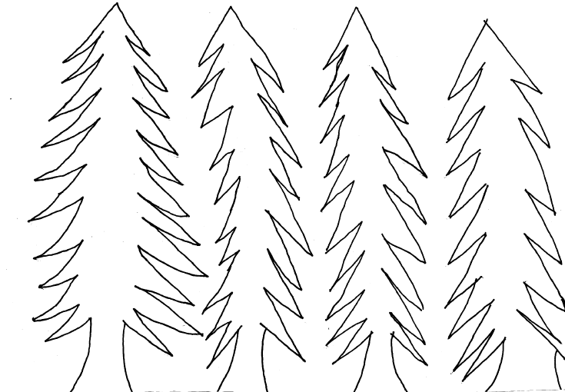
ref.

54. V 7:25
Michal Horák

R.
^{Ami} V sedm dvacet pět nastupuje do šestnáctky,
^{G} v sedm dvacet pět, ^{E} ráno v sedm dvacet pět ji
^{Ami} vídám s batohem, mlčky pak jí dávám sbohem,
^{G} protože vždy oněmím,
^{E} oněmím vždy v sedm dvacet -
^{Ami, G, E, Ami, G}
ná ná na na ná...
^{E} oněmím vždy v sedm dvacet pět.
^{Ami, C, G, D}
1.sl.
^{Ami} Při ranním vstávání
^{C} vždy mě raní očekává^{G}ní
přecpané šestnáctky,
^{D} přelidněné šestnáctky, však
^{Ami} v době poslední
^{C} ranní jízdy mi nezevšední,
^{G} ptáte-li se „cože?“
^{E} Tak je to protože –
R.
2.sl.
^{Ami} Kdyby mi tréma ta
^{C} nesebrala všechna témata,
^{G} jak řeč zavésti
^{D} beze trapných předzvěstí.
^{Ami} Až bude zatáčka
^{C} nenápadně k ní se namačkám,
^{G} pak se jí omluvím,
^{E} aspoň tak s ní promluvím, když –
R.
Bridge:
^{Ami, F, D, F}
^{Ami} Říkáte si, asi jak
^{F} zafungoval tenhle naviják,
^{D} řeknu to asi tak –
^{F} nezafungoval nijak.
^{Ami} Vážení, jsem nesmělý,
^{F} snažení je zase ztraceno,
^{D} však dřív či později
^{F} zeptám se jí na jméno! (A pak si ji přidám na fejsbuku.)
R.

55. VEĎ MĚ DÁL
Pavel Bobek
1. ^{D}Někde v dálce ^{Hmi}cesty končí,
^{A}každá prý však ^{G}cíl svůj ^{D}skrývá.
Někde v dálce, ^{Hmi}každá má svůj cíl,
^{A}ať je pár mil dlouhá ^{G}nebo tisíc ^{D}mil.
R: Veď mě ^{D}dál, cesto ^{A}má,
veď mě ^{Hmi}dál, vždyť i ^{G}já
tam, kde ^{D}končíš,
chtěl bych ^{A}dojít,
veď mě ^{G}dál, cesto ^{D}má.
2. Chodím dlouho po všech cestách,
všechny znám je, jen ta má mi zbývá.
Je jak dívky, co jsem měl tak rád,
plná žáru bývá, hned zas samý chlad.

R: Veď mě dál cesto má,
veď mě dál, vždyť i já
tam kde končíš,
chtěl bych dojít,
veď mě dál cesto má.
+ ^{Hmi}Pak na ^{A}patník ^{D}poslední napíšu křídou
^{G}jméno své, a pod ^{D}něj, že jsem ^{A}žil ^{D}hrozně ^{A}rád,
^{Hmi}písně své, co mi ^{C}v kapsách zbydou,
^{G}dám si bandou ^{D}cvrčků hrát
a ^{A}půjdu spát, půjdu ^{A7}spát.
R: + veď mě dál cesto má 3x

56. VLAŠTOVKO LEŤ
Jaromír Nohavica

C Ami
1. Vlaštovko, leť přes Čínskou zeď,
F G
přes písek pouště Gobi,
C Ami
oblétni zem, vyleť až sem,
F G
jen ať se císař zlobí.
Emi Ami
Dnes v noci zdál se mi sen,
F G
že ti zrní nasypal Ludwig van Beethoven,
C Ami F G C
vlaštovko, leť, nás, chudé, veď.

2. Zeptej se ryb, kde je jim líp, C Ami
zeptej se plameňáků, F G
kdo závidí, nic nevidí C Ami
z té krásy zpod oblaků. F G
Až spatříš nad sebou stín, E Ami
věz, že ti mává sám pan Jurij Gagarin, F G
vlaštovko, leť, nás, chudé, veď. C Ami

3. Vlaštovko, leť rychle a teď, C Amin
nesu tři zlaté groše, F G
první je můj, druhý je tvůj, C Ami
třetí pro světlonoše. F G
Až budeš unavená, E Ami
pírka ti pofouká Máří Magdaléna, F G
C Ami F G C
vlaštovko, leť, nás, chudé, veď,
Ami
vlaštovko, leť, nás, chudé, veď,
C
vlaštovko, leť ...

57. VODA UŽ JE SVAŘENÁ
Michal Horák

^{Dmi}Voda už je svařená
^{C}svařila ji ^{F} Mařena,
^{G}aby čajem zapila
^{A}to, co večer ^{Dmi} vypila.
1.
^{Dmi} Ještě toho večera
^{C} říkal táta ^{F} Mařeně:
^{G} "Ještě taháš kačera,
^{A} tak se chovej zodpovědně."
^{Dmi}Řekla na to mařena:
^{C} "Neboj, já pít ^{F} nebudu,
^{G} neudělám ostudu,
^{A}jakože sem mařena"-a
Ref:
^{Dmi}Voda už je svařená
^{C}svařila ji ^{F} Mařena,
^{G}aby čajem zapila
^{A}to, co večer ^{Dmi} vypila.
2.
Polovinu oslavy
Mařena se nebaví,
to, protože za chvíli
byli všichni opilí.
Pak přišel Karel z konzumu,
v ruce flašku od rumu.
"Ahoj, já jsem mařena,
dej sem toho morgena"-a
Ref:
^{Dmi}Voda už je svařená
^{C}svařila ji ^{F} Mařena,
^{G}aby čajem zapila
^{A}to, co večer ^{Dmi} vypila.
^{Dmi}Voda už je svařená
^{C}svařila ji ^{F} Mařena,
^{G}aby čajem zapila
^{A}to, co večer ^{Dmi} vypila.
Vzbudila se Mařena,
vedle sebe kořena,
v neoprénu oděná,
hlava jako praštěná.
Tak zmateně se na sudu
od piva posadila
"Pít už nikdy nebudu,"
a vodu na čaj postavila.
Ref:
^{Dmi}Voda už je svařená
^{C}svařila ji ^{F} Mařena,
^{G}aby čajem zapila
^{A}to, co večer ^{Dmi} vypila.
^{Dmi}Voda už je svařená
^{C}svařila ji ^{F} Mařena,
^{G}aby čajem zapila
^{A}to, co večer ^{Dmi} tropila.

58. VYMLÁCENÝ ENTRY
Pokáč
(kapodastr 4. Pražec)

předehra ^{C, G, D, G}
mám ^{Emi} nadupanej ^{C} komp ^{G} s grafikou ^{D} jak svině
^{Emi} hafo games v ^{C} tom ^{G} monitor jak ^{D} plátno v kině
už ^{Emi7} ani nevzpomínám ^{C} kdy naposled se mi něco ^{D} sekalo ^{H7}
ale ^{C} stejně to ^{G} není co to ^{D} bejvalo ^{G}
máme ^{Emi} tisíce stránek ^{C} s pornem na nich ^{G} miliony hd ^{D} videí
browsery ^{Emi} s anonymním ^{C} módem co za nás ^{G} mažou historii ^{D} prohlížení
stáhnout ^{Emi} plnej hadr péčka by ^{C} dneska sotva pár hod^{G}in trva^{D}lo
ale ^{C} stejně to ^{G} není co to ^{D} bejvalo ^{G}
ale ^{C} stejně to ^{G} není co to ^{D} bejvalo ^{G}
páč tenkrát
^{C} pařit prince a dooma s motorovkou ^{D} mělo grády
klávesnice ^{H7} vymlácený entry ^{Emi} od olympiády
když rodiče ^{C} spali my čekali ^{D} do rána ^{G}
až se načte ^{C} fotka ženský ^{G} s pořádnejma ^{D} kozama
vlastním tělem teď různý konzole ovládáš
přesně kam se hnem tam se hne i náš hráč
jo kde jsou ty časy kdy se nhlko na myši pleskalo
holt už dávno to není co to bejvalo
holt už dávno to není co to bejvalo
páč tenkrát
pařit prince a dooma s motorovkou mělo grády
klávesnice vymlácený entry od olympiády
když rodiče spali my čekali do rána
až se načte fotka ženský s pořádnejma
páč tenkrát
pařit prince a dooma s motorovkou mělo grády
klávesnice vymlácený entry od olympiády
když rodiče spali my čekali do rána
až se načte fotka ženský s pořádnejma a přírodníma kozama
óóó
Emi, C, D, G, Emi, C, D, G, Emi, C, D, H7, C, G, D, Emi, C, G, D, G, Emi, C, D, G

59. VYSOKOŠKOLSKEJ SONG
Michal Horák
1.sl.
_{Dmi} Baví tě to, kámo?
^{C} Ani trochu, ^{F} kámo.
^{B} Kolikrát tu můžem chybět, ^{Emi} to mi není ^{A} známo.
Nevíš třeba, kámo?
Tak to nevím, kámo.
Ale jedna absence, no to se vstřebá sámo.
To máš pravdu, kámo.
Jdem na pivo, kámo.
Je tu ňáký v okolí, co peněženku nebolí?
No bar hned vedle, kámo.
Fakt už dlouho znám ho.
Týpek, co tam obsluhuje, vždycky s náma pobrukuje.
RE.:
_{Dmi} Hej hej, _{C} ještě mi na_{F}lej, hej
_{B} hej, do přednášky _{Emi} času haba_{A}děj, hej.
_{Dmi} Hej, hej, _{C} ještě mi na^{F}lej,
^{B} neberou-li ^{F} stravenky, tak ^{C} rychle utí^{G}kej!
2.sl.
Dáme ještě, brácho?
Dáme ještě, brácho.
Tak mi ho plís vezmi, já teď musím jít na záchod.
Nafink problém, brácho.
Nezapomeň spláchnout.
Dopijem a pudem, občas měli bychom páchnout
do tý školy, brácho.
To je pravda, brácho –
prolomit ty ledy, ty, co zachráněj nám kredity.
Hele, kdo jde, brácho!
To je Hynek s Máchou
a Pavlína s tím Finem, tak to ještě jedno stihnem, hej!
RE.
3.sl.
Máte seminárku?
Leda tak na párku.
Nevíte, kdy chce odevzdat celou první várku?
Jakou první várku?
Chce to celý rovnou.
Tak to jí dám anotaci, no a ještě skromnou.
No tak to tě vyhodí dřív než vyjdeš poschodí.
Po přednášce mrknem na to, k pivu se to nehodí.
Díky, máš to u mě!
Ty zas to máš umět.
Hele a fakt chce se vám teď na přednášce čumět?
Bridge:
^{Dmi} Kašlem na přednášku?
^{B} Kašlem na přednášku.
^{Es} Co si tam vzít flašku?
^{C} Ty snad na ni máš chuť?
^{Dmi} Mně se teda sedí líp
^{B} tady u těch čtyřech píp.
^{Es} Navrhuju zpět si sednout,
^{C} dát poradu, ^{A} no a jedno.
RE.

60. ZATANČI
Jaromír Nohavica
Emi G D Emi
1. Zatanči, má milá, zatanči pro mé oči,
G D Emi
zatanči a vetkni nůž do mých zad,
G D Emi
ať tvůj šat, má milá, ať tvůj šat na zemi skončí,
G D Emi
ať tvůj šat, má milá, rázem je sňat.
Emi G D Emi
R: Zatanči, jako se okolo ohně tančí,
G D Emi
zatanči jako na vodě loď,
G D Emi
zatanči jako to slunce mezi pomeranči,
G D Emi
zatanči, a pak ke mně pojď.

2. Polož dlaň, má milá, polož dlaň na má prsa,
polož dlaň nestoudně na moji hruď,
obejmi, má milá, obejmi moje bedra,
obejmi je pevně a mojí buď.
R:

3. Nový den než začne, má milá, nežli začne,
nový den než začne, nasyť můj hlad,
zatanči, má milá, pro moje oči lačné,
zatanči a já budu ti hrát.
R:

61. ZAFÚKANÉ
Čechomor
1. ^{Ami}Větr sněh ^{A2}zanésl z ^{Ami}hor do po^{A2}lí,
^{Ami}já idu ^{C}přes kopce, ^{G}přes údo^{Ami}lí.
^{C}Idu k tvéj ^{G}dědině ^{G}zatúla^{C}nej,
^{F}cestičky ^{C}sněhem sú ^{E}zafúka^{Ami}né.

R: (:^{Ami}Zafúka^{C}né, ^{G}zafúka^{C}né,
^{F}kolem mňa ^{C}všecko je ^{Dmi (E)}zafúka^{E (Ami)}né. :)
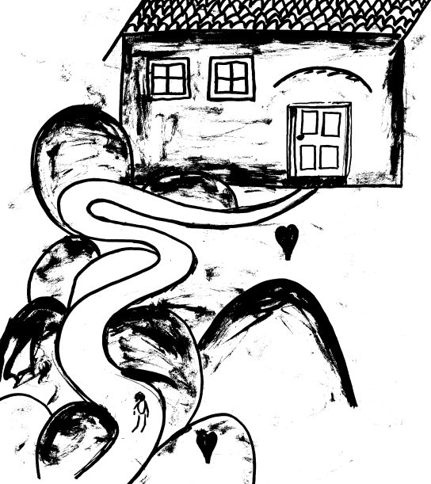
2.Už vašu chalupu z dálky vidím,
srdce sa ozvalo, bit ho slyším.
Snáď enom pár kroků mi zostává,
a budu u tvého okénka stát.

R: (:Ale zafúkané, zafúkané,
okénko k tobě je zafúkané. :)

3.Od tvého okna sa smutný vracám,
v závějoch zpátky dom cestu hledám.
Spadl sněh na srdce zatúlané,
aj na mé stopy, sú zafúkané.

R:(:Zafúkané, zafúkané,
mé stopy k tobě sú zafúkané. :)

62. ZEMĚ VZDÁLENÁ
Kamil Střihavka
1. ^{G}Smutnej déšť a město v ^{D}kouři
^{Ami}ticho prázdnej ^{C}rán
^{Emi}Noční můry ^{D}pijou silnej ^{A}čaj
^{G}Smutnej déšť oči ^{D}mhouříš
^{Ami}Už v nich nejsem ^{C}sám
^{Emi}Ještě málo ^{D}žijou když se ^{A}ptaj
R: ^{G}Znám tě mnohem víc země ^{D}vzdálená^{Ami C}
^{Emi}Spát s taje^{D}mnou ^{A}závratí
2. Roky ztratí sílu
Když ti dál šeptám:
While my guitar gently weeps
Pod správnou hvězdou
V malým ráji chtěl jsem říct:
Still my guitar gently weeps
^{F}Den chová stín v ^{C}záclonách
^{G}Toulavejch pár ^{D}koček strach
^{F}Sen ti skrývá ^{C}na víčkách
že jsi mou^{G}
Bláznům se jen může smát
Když nám ráno dává mat
Chtěl jsem dál jen poslouchat
že jsi má, že jsi má
R:

63. ZPÁTKY DO LESŮ
Žalman
1. ^{Ami7}Sedím na kolejích, ^{D}které nikam nevedou,^{G C G}
^{Ami7}Koukám na kopretinu jak ^{D}miluje se s lebe^{G}dou^{CG}.
^{Ami7}Mraky vzaly slunce ^{D}zase pod svou ochranu,^{G Emi}
^{Ami}jen ty nejdeš holka zlatá ^{D}kdypak já tě dostanu.^{G Emi}
(dostanu, nedostanu).
R: ^{G}Z ráje, my vyhnaní ^{Emi}z ráje,
kde není už ^{Ami7}místa, ^{C}prej něco se ^{G}chystá^{D}(věc je jistá).
^{G}Z ráje nablýskaných ^{Emi}plesů, jdem zpátky do^{Ami7}lesů, ^{C}za nějakej ^{G}čas.^{D}

2. Vlak nám včera ujel ze stanice do nebe,
Málo si se snažil, málo šel jsi do sebe.
Šel jsi vlastní cestou, a to se dneska nenosí (jo nenosí).
I pes, který chce přízeň napřed svého pána poprosí.
(poprosí nepoprosí).
R:
3. Už tě vidím z dálky, jakmáváš na mě korunou(pětikorunou) a jestli nám to bude stačitzatleskáme na druhou(a nebo na třetí)
Zabalíme všechny, co si dávaj rande za branou,
v ráji není místa možná v pekle se nás zastanou (a nebo nezastanou)

Ať nám tento zpěvník přináší rados ze zpěvu a hry, nejen u táborového ohně.

Elan a Raymond

Spolupracovali a ilustrovali:

skauti z 13. oddílu Brno

Červen 2020

Díky všem, kteří jse se podíleli na krásných ilustracích…

